 

UNIVERSIDAD DE EXTREMADURA

Escuela Politécnica

Grado en Ingeniería Informática en Ingeniería

de Computadores

Trabajo Fin de Grado

Optimización de Requisitos Software mediante un Algoritmo Evolutivo Multiobjetivo basado en Inteligencia de Enjambre

<Nombre y Apellidos del Autor>

<Convocatoria, Año>

 

UNIVERSIDAD DE EXTREMADURA

Escuela Politécnica

Grado en Ingeniería Informática en Ingeniería de Computadores

Trabajo Fin de Grado

Optimización de Requisitos Software mediante un Algoritmo Evolutivo Multiobjetivo basado en Inteligencia de Enjambre

Autor: Jesús Chávez Águedo

Tutor: Miguel Ángel Vega Rodríguez

**ÍNDICE GENERAL DE CONTENIDOS**

**Resumen**

**Introducción**

**Estructura de la documentación**

**Objetivos**

**Antecedentes**

**Requisitos software(teoría) – <**

**NRP**

**Técnicas de optimización – <**

**Metaheurísticas**

**Algoritmos basados en inteligencia de enjambres –**

**Tipos de algoritmos basados en población**

**Algoritmo evolutivos –**

**Técnicas evolutivas**

**Tipos de algoritmos evolitivos**

**Algoritmo de las ranas –**

**Optimización multiobjetivo –**

**Primer apartado**

**Pareto**

**Requisitos y cientes**

**Definición MO del problema de requisitos softwares –**

**Codificación de la solución**

**HIPERVOLUMEN**

**Material Y Método**

**Hardware y Software usados**

**MO-SFLA**

**Non-dominated Sorting Genetic Algorithm-II**

**Resultados y discusión**

**Ajustes del algoritmo**

**-**

**-**

**Resultados obtenidos**

**Comparación de los resultados**

**Conclusión**

**Bibliografía**

1. RESUMEN

Lo que vamos a ver en las siguientes páginas, va a ser un desarrollo sobre cómo se optimizan los recursos softwares mediante intentando cumplir dos objetivos, conseguir la máxima satisfacción con el mínimo esfuerzo posible. Para poder cumplir estos objetivos, utilizaremos algoritmos con inteligencia de enjambre.

Para poder entender todo, debemos explicar cada concepto y cada subapartado detenidamente. Hay muchos conceptos que debemos entender antes de comparar resultados y saber cómo se ha desarrollado el proyecto.

Explicaremos términos como la dominancia, sobre cómo un individuo domina a otro y ver qué características han de cumplirse para que ocurra esta dominancia. También veremos la distancia crawding y los diferentes frentes de paretos que existen, esto último se apoya en la dominancia.

El algoritmo evolutivo que usamos es el Algoritmo de las Ranas Saltarinas (Shuffled Frog Leaping Algorithm – SFLA). Es el algoritmo que se propuso desde un principio, además es sencillo de entender y da bastantes buenos resultados en comparación con el resto de algoritmos evolutivos. También decidimos utilizar este algoritmo porque es con el que vamos a hacer la comparación directa.

Los resultado que hemos obtenido son competentes, varian con los resultados que deseamos, se comparará los resultados obtenidos más adelante, ya que hay varias cosas que decir sobre los resultados. También se compararán con otros algoritmos, para saber cuál es más óptimo.

Todo esto lo veremos a lo largo de la documentación de este documento.

2. INTRODUCCIÓN

Lo que vamos a ver en esta sección va a ser cómo va a estar estructurada nuestra documentación, se divide en varios apartados principales.

2.1 Estructura de la documentación

Primeramente la documentación está dividida en cuatro grandes apartados. La primera parte es en la que nos encontramos, es la **Introducción** donde nos encontraremos toda la información a priori que debemos saber antes de introducirnos más profundamente en la documentación, además esta parte explica brevemente qué podemos encontrarnos en la documentación, para que no haya ningún mal entendido.

La segunda parte es bastante más amplia que la primera, llamada **Antecedentes**, esta parte se centra en explicarnos detalladamente todos los conceptos que debemos saber antes de explicar cómo se ha desarrollado y resuelto nuestro problema. Explicaremos más detalladamente esta parte, ya que hay varios puntos en los que debemos hacer hincapié.

El primer apartado de esta sección llamado **Requisitos Softwares** nos explica generalmente sobre de qué va a ir nuestro proyecto, los siguientes apartados explican otros conceptos como la **optimización multiobjetivo** o el uso de **algoritmos evolutivos**

La segunda parte llamada **Material y Método** nos indica qué metodología hemos empleado para resolver el problema propuesto, además de los recursos que se han utilizado durante la implementación. Especialmente nos pararemos en la metodología empleada, ya que es muy importante entenderla porque después la compararemos.

La penúltima parte son los **Resultados y Discusión** en este apartado veremos todos los resultado obtenidos de nuestro algoritmo, a raíz de esos resultados, compararemos con otros algoritmos y con otras investigaciones ya que usan el mismo algoritmo.

La última parte es la **Conclusión** de ahí veremos todas las resolución de este problema y determinaremos si nuestro algoritmo ha cumplido con las expectativas.

3. OBJETIVOS

Los objetivos de esta documentación es explicar los todos los conceptos teóricos relacionados con la optimización Software y las diferentes metodologías usadas para llevarlas a cabo, además indagaremos en una de ellas para demostrar que esto se puede llevar a cabo con resultados reales.

Explicando un poco más, este método será explicado previamente antes de demostrarlo ya que si no, nos sentiríamos perdidos durante toda la documentación.

4. ANTECEDENTES

Esta parte está orientada a entender todo lo referente a teoría, si no nos detenemos en cada apartado, es muy probable que nos sintamos bastantes perdidos en el resto de la documentación.

4.1 Requisitos Softwares (Teoría)

Todo lo que vamos a ver en esta sección está orientado a entender todos los conceptos teóricos que vamos a ver sobre los requisitos softwares.

Antes de entrar en materia y empezar a explicar conceptos, lo que vamos a hacer es dar una breve introducción sobre cómo funcionan los “requisitos softwares”.

Todo proyecto software siempre está basado en plazo de entregas, en saber qué hay que hacer en cada momento y claro, el tiempo del que se dispone es bastante limitado, por consiguiente, debe minimizarse el tiempo empleado en cada tarea y tenerlo todo planificado antes de proceder con el desarrollo de una tarea. También debemos de tener en cuenta de los recursos que disponemos son limitados.

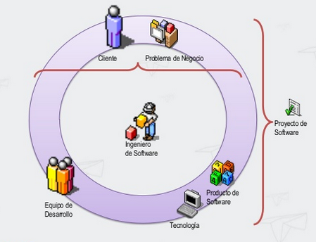ImagenXX:

Para que un proyecto software salga a delante sin problemas la planificación de cada tarea debe estar bien calculada, es decir, que ha de desarrollarse en el momento planificado. Por supuesto y damos a entender que todo no se puede realizar, ya que cada tarea conlleva un tiempo y un esfuerzo realizarse.

Este proyecto se encarga de seleccionar los diferentes requisitos que se van a incluir en la siguiente entrega del proyecto ya como he explicado en el párrafo anterior, es complicado cumplir con los plazos de entrega, de hecho, en diversas ocasiones no se pueden desarrollar todos los requisitos planteados, por eso existe la optimización de requisitos sofwares.

La optimización es esencial en la IS (Ingeniería Software) y sobre todo cuando hablamos de desarrollar y/o planificar un proyecto. Existen diversos tipos de optimización, podremos ver algunas a lo largo de esta documentación. Una técnica que vamos a implementar para desarrollar nuestro producto, está basada en metodologías ágiles, es decir, está enfocado a incrementar el software en cada entrega. En definitiva, se van generando entregas sobre el proyecto software a corto plazo, por tanto, se disponen de nuevos requisitos en cada entrega.

La ingeniería software si tiene una complicación es que debe seleccionar estos requisitos en cada entrega, pero hay diferentes prioridades para desarrollar dicho requisito, como el tiempo de costo, la influencia que tiene hacia otro requisito o viceversa,… No es fácil hallar una solución, ya que depende de diversos factores.

(incluir referencias a los artículos de Miguel A.)

# 4.1.1 NRP (Next Release Problem)

Como hemos dicho en la introducción de los conceptos teóricos, la optimización de requisitos es una ardua tarea, NRP se encarga de esta tarea. NRP debe seleccionar las características para la siguiente entrega, de modo que debe seleccionar las características con menos costo de desarrollo y que satisfagan en lo máximo posible a los clientes.

Nos percatamos de que el problema no consta en que solo no tenemos una característica a evaluar, si no que disponemos de dos característica y ambos, son igual de importantes a la hora de sopesar la selección de una característica.

(No se si debo poner más teoría sobre los inicios de la búsqueda de requisitos)

Hubo varios métodos de selección de atributos antes del nuestro, por eso vamos a explicarlos brevemente antes de entrar más a fondo en materia.

Uno de los métodos se llama: **Proceso Analítico Jerárquico** o PAJ, en inglés sería **AHP** (Analytical Hierarchy Process), donde los requisitos son calificado según un valor-costo.

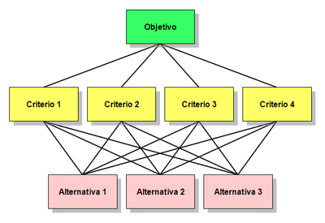Imagen XX:

Explicando esto un poco mejor, el problema de seleccionar una característica, es complicado ya que hay que darle un peso a cada recurso, por ello se queda en grupo y se debate qué desea cada uno/a incluir en la siguiente entrega, a cada característica se le da un cierto valor, por tanto, cada miembro del grupo, normalmente suelen ser los jefes del proyecto a realizar y por supuesto, cada uno tendrá sus preferencias. En este tipo de reuniones, se vota y se decide, qué prioridad real van a tener cada recurso e intentar llegar a un consenso para poder elegir los recursos de la siguiente entrega, este caso está más orientado a nuestro proyecto, pero la verdad es que se puede orientar de varias maneras.

Antes de proceder a generalizar, AHP se basa en un sistema de modelo o jugadores(empresarios/jefes/empleados). Si el grupo tiene objetivos significativamente diferentes y no puede reunirse para discutir la decisión, cada miembro del grupo puede emitir un juicio por separado, basándose en modelos o jugadores por separado. Si se basa en modelos separados, cada miembro del grupo ingresa su juicio en un modelo separado, que luego será promediado. Si está basado en jugadores, se establece un modelo combinado de cada jugador, evaluando cada uno de los factores en los que está basado este modelo. Un ejemplo de lo que debería de ser una tabla de valores de cada recurso para poder verlo con mejor clarida.

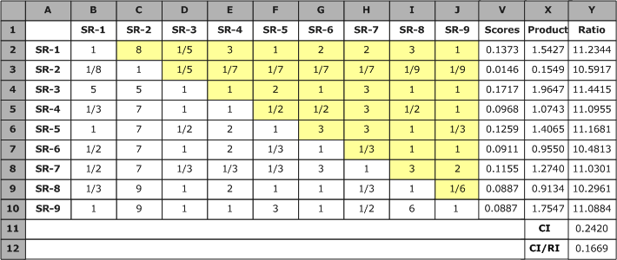ImagenXX:

Otro de los métodos era el **Despliegue de la Función de Calidad** o DFC, que en inglés sería **QFD** (Quality Function Deployment), en este método se organizan en una escala, prácticamente traduce los requisitos del usuario en requisitos técnicos del proyecto. Este método, ha sido el promotor del desarrollo de un proyecto mediante entregas.

Para entender este método correctamente, debemos explicarlo con esta matriz:

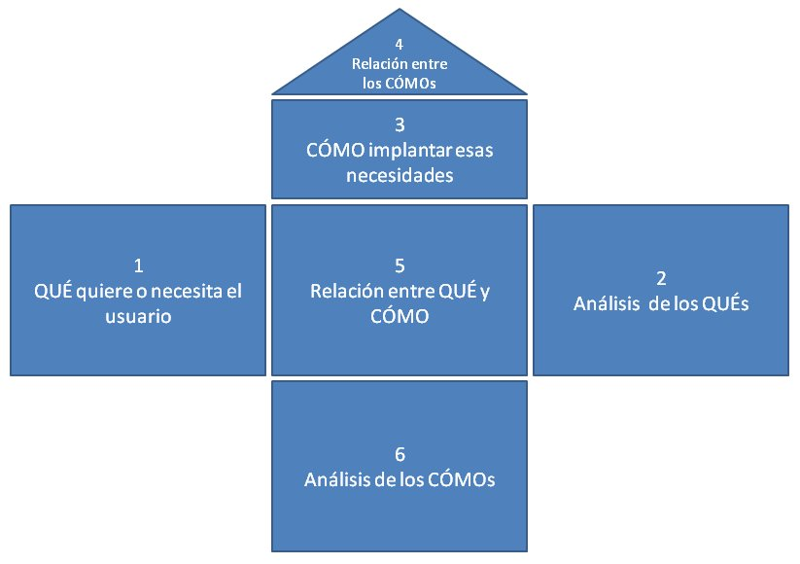ImagenXX:

* **La sección horizontal** se encarga de saber qué, cómo y cuantos requisitos quiere el cliente y determina la importancia de estos requisitos.
* **La sección vertical** se encarga de obtener la información relevante a cerca de los clientes. Interpreta los requisitos de los clientes de manera que pueda acotarlos, es decir, darle una medida y examina la relación que hay entre este requisito y el cliente, además, también nos da la información a cerca de las metas fijadas por el cliente, sus datos técnicos.
* **La sección central** se encarga de especificar el nivel de funcionamiento que ha de ser alcanzado, así como cuidar la interrelación que hay entre los requisitos. El objetivo real de esta sección se encarga de resolver cualquier conflicto que haya entre los requisitos.

(NO SÍ SI DEBERÍA PONER UN EJEMPLO------PREGUNTAR)

Pero hay un problema con estos dos métodos y es que ambos no son compatibles con todas las dependencias que existen entre los requisitos. Estos métodos no se percatan de que estos recursos son necesidades reales actualmente y que acarrean muchas comparaciones cuando la escala del proyecto empieza a aumentar.

Pero todo lo dicho en el anterior párrafo, no indica que no nos sirvan los anteriores métodos, si no todo lo contrario. Nuestro TFG está basado en estos dos métodos, conceptual mente toma las bases de estos dos métodos para poder resolver el problema multiobjetivo, pero primero debemos explicar la optimización software.

Cuando se halló la dificultad de la selección de requisitos en la Ingeniería Software, se fundamentó como un problema de mono-objetivo en un campo de Ingeniería de Software Basada en Búsqueda ISBB o SBSE(Serach Based in Software Engenieer).

SBSE es el campo de que se encarga en la optimización de los algoritmos en búsquedas que abordan problemas de Ingeniería Software(6).

A lo largo de los últimos años, estos problemas de ingeniería, se han resuelto con diferentes métodos metaheurísticos, pero no se le daba el enfoque adecuado, ya que solo se centraban en un solo objetivo. Es fácil aplicar estos métodos cuando solo debemos cubrir un objetivo, pero cuando los requisitos interactúan entre si, no se pueden aplicar estos métodos. Desarrollar estos problemas multi-objetivos con un solo objetivo, para poder aplicar estos métodos tiene un inconveniente, y es que cuando desarrollamos este proyecto con un solo objetivo, el resultado que nos da está acotado, ya que orientamos el proyecto hacia un solo punto, por ese motivo, necesitamos un desarrollo multi-objetivo

Prácticamente el método de NRP ha sido planteado recientemente como un problema de optimización de multi-objetivo (MOOP - multi-objective optimization problem). Cuando se planteo por primera(Zang et al) vez el el problema de multi-objetivo para NRP (MONRP), esta se consideraba sin tener en cuenta la relación que había entre cada requisito, sin límite de costo y también, teniendo en cuenta que cada objetivo se encaraba por separado, es decir, que no se relacionaba nada con nada, como he explicado hace poco, no existía interrelación entre recursos y tampoco interrelación entre objetivos.

Cuando se veía que no existía interrelación en requisitos u objetivos, se propuso una primera solución, la cual consiste en la optimización a la hora de hacerle caso a un cliente, es decir, se priorizaban los conflictos que existían entre las prioridades de los clientes. Esto en primera instancia, estamos resolviendo el problema de los objetivos, pero se deja de lado el problema de la selección de requisitos. Para poder resolver este problema, se propusieron algoritmos evolutivos en inspiración cuántica como: PAES(Pareto Archived Evolution Strategy – Estrategia de Evolución Archivada de Pareto), NSGA-II (Fast Non-dominated Sorting Genetic Algorithm - Algoritmo genético de ordenación no dominado rápido) y MOCell (MultiObjective Cellular Genetic Algorithm - MultiObjetivo Algoritmo Genético Celular). Pero todos estos algoritmos siguen teniendo un problema y es que no resuelven del todo bien la interrelación entre los recursos, al final se resolvió con un algoritmo de Optimización por Colonia de Hormiga (ACO - Ant Optimization Colony), hablaremos de estos algoritmos en el documento más adelante para que entendamos todo con mayor claridad.

4.2 Técnicas de optimización

Para hablar de las técnicas de optimización, debemos primero hablar sobre qué métodos hay para hallar una solución del problema, para ello tenemos los métodos exactos y los métodos aproximados, nos centraremos en los métodos aproximados, lo veremos a continuación.

Las técnicas heurísticas son un conjunto de pasos que han de realizarse en el menor tiempo posible para hallar una solución de un determinado problema. El enfoque del problema usando determinadas reglas ocasionará una solución buena o muy cercana a lo que deseamos. El método heurístico es un procedimiento para resolver un problema de optimización mediante una aproximación intuitiva, para obtener una buena solución.

Por otro lado si el método heurístico lo centramos en metodologías exactas, las heurísticas se centraran en en encontrar una solución siguiendo ciertos criterios, esta solución hallada sera óptima pero no la más optima que se pueda encontrar, esto sería una contra, pero uno de los beneficios que tiene al aplicar heurísticas a métodos exactos es que el tiempo de ejecución es más corto.

Normalmente las heurísticas se usan cuando el método no podemos ofrecer una solución exacta del problema o si que existe, pero el método encargado de ello, requiere de demasiado tiempo para hallar una solución. Para acortar ese tiempo y encontrar un resultado bastante óptimo, usamos los métodos heurísticos.

Los métodos heurísticos se pueden clasificar en diferentes categorías dependiendo de su modo de resolución del problema, nombremos algunos de ellos a continuación:

* **Métodos de descomposición:** son métodos centrados en descomponer el problema en subproblemas más sencillos de resolver.
* **Métodos inductivos:** pretenden generalizar de versiones pequeñas al caso completo.
* **Métodos de búsqueda local:** en las que se parte de una solución inicial a la que se realizan modificaciones en sucesivas iteraciones para obtener una solución final. En cada iteración existe un conjunto de soluciones vecinas candidatas a ser nueva solución en el proceso. En este grupo se encuadran las técnicas metaheurísticas y en lo que nos vamos a basar a la hora de desarrollar nuestro problema.(Estos son los llamados algoritmos genéticos)
* **Métodos constructivos:** son deterministas y consisten en construir paso a paso una solución del problema, y suelen mejorar la elección en cada iteración.
* **Métodos de manipulación de modelo:** obtienen una solución del problema original a partir de otra de otro problema simplificado (con menos restricciones, linealizando el problema, etc.)

# 4.2.1 Metaheurísticas

Nuestro problema debe aplicarse a las Metaheurísticas, estas sirven para resolver un tipo de problema computacional general, usando los parámetros dados por el usuario sobre unos procedimientos genéricos y abstractos de una manera que se espera eficiente. Normalmente, estos procedimientos son heurísticos que ya han sido explicados previamentes. El nombre combina el prefijo griego "meta" ("más allá", aquí con el sentido de "nivel superior") y "heurístico" (*heuriskein*, "encontrar").

Las metaheurísticas son procesos que no garantizan encontrar la solución más óptima, ya que están basadas en reglas relativamente sencillas. La diferencia que existe contra los métodos heurísticos, es que tratan de huir de los óptimos locales orientando la búsqueda dependiendo de la evolución que vaya teniendo el algoritmo de búsqueda.

Estos métodos están basados en la optimización combinatoria, es decir, son problemas en los que la variable de decisión son enteras en las que, generalmente, el espacio de soluciones está formado por ordenaciones de valores de dichas variables, sin embargo, las metaheurísticas también se pueden aplicar a problemas con variables continuas.

Las técnicas metaheurísticas se semejan al disponer un punto de partida de una solución, es decir, una solución. Esta solución no necesariamente tiene que ser óptima, pero a partir de ella, se puede ir obteniendo diversas soluciones, por supuesto, está irá cambiando según ciertos requisitos, esto es la evolución. No debe ser necesariamente una única solución que vaya evolucionando, puede ser un conjunto de soluciones(población) que vayan evolucionando.

Las técnicas metaheurísticas más conocidas son: los algoritmos

genéticos, la búsqueda tabú, el recocido simulado, la búsqueda “scatter”, las

colonias de hormigas, las ranas saltarinas ,las redes neuronales, también incluidas entre las técnicas metaheurísticas.

Todas las metaheurísticas tienen las mismas especificaciones:

* Son ciegas, no saben si llegan a la solución óptima. Por lo tanto, se les debe indicar cuando deben acabar.
* Son algoritmos aproximativos y, por lo tanto, no garantizan la obtención de la solución óptima. Aceptan ocasionalmente malos movimientos (es decir, se trata de procesos de búsqueda en los que cada nueva solución no es necesariamente mejor –en términos de la función objetivo– que la inmediatamente anterior). Algunas veces aceptan, incluso, soluciones no factibles como paso intermedio para acceder a nuevas regiones no exploradas.
* Son relativamente sencillos; todo lo que se necesita es una representación adecuada del espacio de soluciones, una solución inicial (o un conjunto de ellas) y un mecanismo para explorar el campo de soluciones.
* Son generales. Prácticamente se pueden aplicar en la resolución de cualquier problema de optimización de carácter combinatorio. Sin embargo, la definición de la técnica será más o menos eficiente en la medida en que las operaciones tengan relación con el problema considerado.
* La regla de selección depende del instante del proceso y de la historia hasta ese momento. Si en dos iteraciones determinadas, la solución es la misma, la nueva solución de la siguiente iteración no tiene por qué ser necesariamente la misma, en general, no lo será.

También podemos clasificar las metaheurísticas en dos tipos, las primeras son las metaheurísticas basadas en **trayectorias** y el otro tipo de metaheurísticas son las metaheurísticas basadas en **población**. Nosotros nos centraremos en las metaheurísticas basadas en **población**.

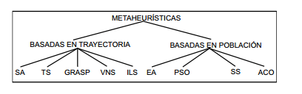ImagenXX:

Expliquemos brevemente en qué se diferencian ambas técnicas metaheurísticas:

* **Trayectoria:** La principal característica de estos métodos es que parten de un punto y mediante la exploración del vecindario van actualizando la solución actual, formando una trayectoria. Las principales técnicas son: El Enfriamiento Simulado o Simulated Annealing (SA), La Búsqueda Tabú o Tabu Search (TS), El Procedimiento de Búsqueda Miope Aleatorizado y Adaptativo o The Greedy Randomized Adaptive Search Procedure (GRASP), La Búsqueda en Vecindario Variable o Variable Neighborhood Search (VNS) y La Búsqueda Local Iterada o Iterated Local Search (ILS).

Hablaremos sobre las técnicas basadas en población en el siguiente apartado.

4.3 Algoritmos basados en población

Estos algoritmos utilizan alguna clase de estructuración de los individuos de la población. Este esquema es ampliamente utilizado especialmente en el campo de los algoritmos evolutivos, en el cual nos centraremos por ser nuestra propuesta al problema que estamos abordando durante la documentación. Entre los esquemas más populares para estructurar la población encontramos el modelo distribuido (o de grano grueso) y el modelo celular (o de grano fino) .

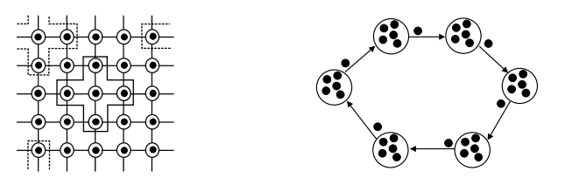Imagen XX:

Por un lado, las metaheurísticas celulares (véase el esquema de la izquierda en la Imagen XX) se basan en el concepto de vecindario1. Cada individuo tiene a su alrededor un conjunto de individuos vecinos donde se lleva a cabo la explotación de las soluciones. La exploración y la difusión de las soluciones al resto de la población se produce debido a que los vecindarios están solapados, lo que produce que las buenas soluciones se extiendan lentamente por toda la población.

Por otro lado, en el caso de los algoritmos distribuidos (véase el esquema de la derecha en la Imagen XX), la población se divide entre un conjunto de islas que ejecutan una metaheurística secuencial. Las islas cooperan entre sí mediante el intercambio de información (generalmente individuos, aunque nada impide intercambiar otro tipo de información). Esta cooperación permite introducir diversidad en las subpoblaciones, evitando caer así en los óptimos locales.

Para terminar de definir este esquema el usuario debe dar una serie de parámetros como: topología, que indica a dónde se envían los individuos de cada isla y de dónde se pueden recibir; periodo de migración, que es el número de iteraciones entre dos intercambios de información; tasa de migración, que es el número de individuos emigrados; criterio de selección de los individuos a migrar y criterio de reemplazo, que indica si se reemplazan algunos individuos de la población actual para introducir a los inmigrantes y determina qué individuos se reemplazarán. Finalmente, se debe decidir si estos intercambios se realizan de forma síncrona o asíncrona.

(REFRRENCIAR)

# 4.3.1 Tipos de Algoritmos basados en población

Existen varios tipos de algoritmos basados en población la el principal algoritmo en este apartado es el primero, ya que a raiz de ese, saldrán varios algoritmos, estos algoritmos, son variantes de este mismo, pero son igual de importantes.

Los **algoritmos evolutivos** o **Evolutionary Algorithms** *(EA)* están inspirados en la teoría de la evolución natural. Esta familia de técnicas sigue un proceso iterativo y estocástico que opera sobre una población de soluciones, denominadas en este contexto individuos. Inicialmente, la población es generada aleatoriamente (quizás con ayuda de un heurístico de construcción). El esquema general de un algoritmo evolutivo comprende tres fases principales: selección, reproducción y reemplazo. El proceso completo es repetido hasta que se cumpla un cierto criterio de terminación (normalmente después de un número dado de iteraciones).

Los **algoritmos de estimación de la distribución** o **Estimation of Distribution Algorithms** *(EDA)* muestran un comportamiento similar a los algoritmos evolutivos presentados en la sección anterior y, de hecho, muchos autores consideran los EDA como otro tipo de EA. Los EDA operan sobre una población de soluciones tentativas como los algoritmos evolutivos pero, a diferencia de estos últimos, que utilizan operadores de recombinación y mutación para mejorar las soluciones, los EDA infieren la distribución de probabilidad del conjunto seleccionado y, a partir de esta, generan nuevas soluciones que formarán parte de la población.

La **búsqueda dispersa** o **Scatter Search** *(SS)* es una metaheurística cuyos principios fueron presentados en y que actualmente está recibiendo una gran atención por parte de la comunidad científica. El algoritmo mantiene un conjunto relativamente pequeño de soluciones tentativas (llamado conjunto de referencia o RefSet) que se caracteriza por contener soluciones de calidad y diversas (distantes en el espacio de búsqueda). Para la definición completa de SS hay que concretar cinco componentes: creación

de la población inicial, generación del conjunto de referencia, generación de subconjuntos de soluciones, método de combinación de soluciones y método de mejora.

Los algoritmos de optimización basados en **colonias de hormigas** o **Ant Colony Optimization** *(ACO)* están inspirados en el comportamiento de las hormigas reales cuando buscan comida. Este comportamiento es el siguiente: inicialmente, las hormigas exploran el área cercana a su nido de forma aleatoria. Tan pronto como una hormiga encuentra comida, la lleva al nido. Mientras que realiza este camino, la hormiga va depositando una sustancia química denominada feromona. Esta sustancia ayudará al resto de las hormigas a encontrar la comida. La comunicación indirecta entre las hormigas mediante el rastro de feromona las capacita para encontrar el camino más corto entre el nido y la comida. Este comportamiento es el que intenta simular este método para resolver problemas de optimización.

Los algoritmos de **optimización basados en cúmulos de partículas** o **Particle Swarm Optimization** (PSO) están inspirados en el comportamiento social del vuelo de las bandadas de aves o el movimiento de los bancos de peces. El algoritmo PSO mantiene un conjunto de soluciones, también llamadas partículas, que son inicializadas aleatoriamente en el espacio de búsqueda. Cada partícula posee una posición y velocidad que cambia conforme avanza la búsqueda. En el movimiento de una partícula influye su velocidad y las posiciones donde la propia partícula y las partículas de su vecindario encontraron buenas soluciones.

4.4 Algoritmos evolutivos

Alrededor de los años 60, algunos investigadores visionarios coincidieron (de forma independiente) en la idea de implementar algoritmos basados en el modelo de evolución orgánica como un intento de resolver tareas complejas de optimización en ordenadores. Hoy en día, debido a su robustez, a su amplia aplicabilidad, y también a la disponibilidad de una cada vez mayor potencia computacional, e incluso programas paralelos, el campo de investigación resultante, el de la computación evolutiva, recibe una atención creciente por parte de los investigadores de un gran número de disciplinas. El marco de la computación evolutiva establece una aproximación para resolver el problema de buscar valores óptimos mediante el uso de modelos computacionales basados en procesos evolutivos (algoritmos evolutivos). Los EA son técnicas de optimización que trabajan sobre poblaciones de soluciones y que están diseñadas para buscar valores óptimos en espacios complejos. Están basados en procesos biológicos que se pueden apreciar en la naturaleza, como la selección natural o la herencia genética. Parte de la evolución está determinada por la selección natural de individuos diferentes compitiendo por recursos en su entorno. Algunos individuos son mejores que otros y es deseable que aquellos individuos que son mejores sobrevivan y propaguen su material genético.

La reproducción sexual permite el intercambio del material genético de los cromosomas, produciendo asé descendientes que contienen una combinación de la información genética de sus padres. Este es el operador de recombinación utilizado en los EA, también llamado operador de cruce. La recombinación ocurre en un entorno en el que la selección de los individuos que tienen que emparejarse depende, principalmente, del valor de la función de fltness del individuo, es decir, de cómo de bueno es el individuo comparado con los de su entorno.

Como en el caso biológico, los individuos pueden sufrir mutaciones ocasionalmente (operador de mutación). La mutación es una fuente importante de diversidad para los EA. En un EA, se introduce normalmente una gran cantidad de diversidad al comienzo del algoritmo mediante la generación de una población de individuos aleatorios. La importancia de la mutación, que introduce aún más diversidad mientras el algoritmo se ejecuta, es objeto de debate. Algunos se refieren a la mutación como un operador de segundo plano, que simplemente reemplaza parte de la diversidad original que se haya podido perder a lo largo de la evolución, mientras que otros ven la mutación como el operador que juega el papel principal en el proceso evolutivo.

En la Imagen XX se muestra el esquema de funcionamiento de un EA típico. Como puede verse, un EA procede de forma iterativa mediante la evolución de los individuos pertenecientes a la población actual. Esta evolución es normalmente consecuencia de la aplicación de operadores estocásticos de variación sobre la población, como la selección, recombinación y mutación, con el fin de calcular una generación completa de nuevos individuos. El criterio de terminación consiste normalmente en alcanzar un número máximo de iteraciones (programado previamente) del algoritmo, o encontrar la solución óptima al problema (o una aproximación a la misma) en caso de que se conozca de antemano.

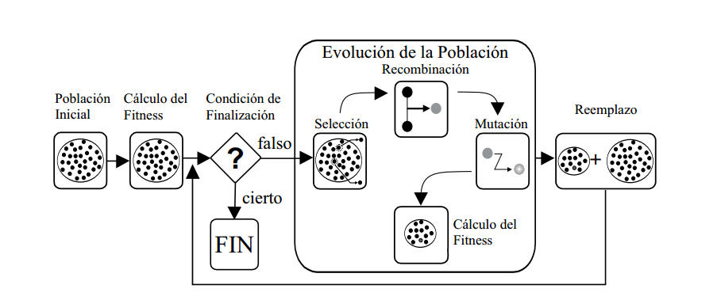

Imagen XX:

Pasaremos a explicar el proceso evolutivo de la población en Imagen XX el cual consta de tres partes: selección, reproducción y reemplazo. A continuación detallamos estas tres fases:

* **Selección:** partiendo de la población inicial P de µ individuos, se crea una nueva población temporal (P0) de λ individuos. Generalmente los individuos más aptos (aquellos correspondientes a las mejores soluciones contenidas en la población) tienen un mayor número de instancias que aquellos que tienen menos aptitud (selección natural). De acuerdo con los valores de µ y λ podemos definir distintos esquemas de selección.
* **Reproducción:** en esta fase se aplican los operadores reproductivos a los individuos de la población P0 para producir una nueva población. Típicamente, esos operadores se corresponden con la recombinación de parejas y con la mutación de los nuevos individuos generados. Estos operadores de variación son, en general, no deterministas, es decir, no siempre se tienen que aplicar a todos los individuos y en todas las generaciones del algoritmo, sino que su comportamiento viene determinado por su probabilidad asociada.
* **Reemplazo:** finalmente, los individuos de la población original son sustituidos por los individuos recién creados. Este reemplazo usualmente intenta mantener los mejores individuos eliminando los peores.

Estos algoritmos establecen un equilibrio entre la explotación de buenas soluciones (fase de selección) y la exploración de nuevas zonas del espacio de búsqueda (fase de reproducción), basado en el hecho de que la política de reemplazo permite la aceptación de nuevas soluciones que no mejoran necesariamente las existentes.

# 4.4.1 Técnicas evolutivas

Fueron cuatro los primeros tipos de algoritmos evolutivos que surgieron. Estas cuatro familias de algoritmos fueron desarrolladas:

* **Algoritmos genéticos** (*GA – Genetic Algorithms*)**:** Por un lado, estos patrones permiten que con el transcurso del tiempo se exploren continuamente nuevas posibilidades y, por otro, y en condiciones normales, raramente conducen a la obtención de individuos absolutamente desadaptados e incapaces de sobrevivir.

Partiendo de una población inicial, es decir, un conjunto inicial de soluciones, se realizan manipulaciones por las que se obtienen sucesivas poblaciones. La función de adaptación indica la bondad de las soluciones consideradas en cada momento.

En cada iteración se realizan una serie de operaciones con los individuos de la población, de entre las cuales las más comunes son: la selección, el cruce, la mutación y la inversión. La aplicación de los operadores anteriores permite obtener, típicamente, soluciones con mejores funciones de adaptación.

Los algoritmos genéticos pertenecen al grupo de las técnicas evolucionarias, que son aquellas técnicas que en cada iteración disponen de un conjunto de soluciones a partir de las cuales obtienen un nuevo conjunto de soluciones.

* **Estrategias evolutivas** *(ES - Evolutionary strategies)***:** cada individuo está formado por tres componentes: las variables del problema (x),un vector de desviaciones estándar (σ) y, opcionalmente, un vector de ángulos (!). Estos dos últimos vectores se usan como parámetros para el principal operador de la técnica: la mutación gaussiana. Los vectores de desviaciones y de ángulos evolucionan junto con las variables del problema, permitiendo, de este modo, que el algoritmo se autoadapte conforme avanza la búsqueda.

A diferencia de los GA, en las ES el operador de recombinación tiene un papel secundario. De hecho, en la versión original de ES no existía dicho operador. Fue más tarde cuando se introdujo la recombinación en las ES y se propusieron varias alternativas. Además, cada componente de un individuo puede utilizar un mecanismo diferente de recombinación, dando lugar a una gran cantidad de posibilidades para la recombinación de individuos.

* **Programación evolutiva** *(EP - Evolutionary Programming)***:** es prácticamente una variación de los algoritmos genéticos, donde lo que cambia es la representación de los individuos. En el caso de la PE los individuos son ternas (tripletas) cuyos valores representan estados de un autómata finito. Cada terna está formada por: El valor del estado actual, un símbolo del alfabeto utilizado y el valor del nuevo estado.

Estos valores se utilizan, como en un autómata finito, de la siguiente manera: Teniendo el valor del estado actual en el que nos encontramos, tomamos el valor del símbolo actual y si es el símbolo de nuestra terna, nos debemos mover al nuevo estado.

Básicamente así funciona y así se representan los individuos en la PE. Evidentemente las funciones de selección, Cruce (crossover) y mutación deben variar para adaptarse y funcionar con una población de individuos de este tipo.

* **Programación genética** *(GP - Genetic Programming)***:** a es una metodología basada en los algoritmos evolutivos e inspirada en la evolución biológica para desarrollar automáticamente programas de computadoras que realicen una tarea definida por el usuario. Es una especialización de los algoritmos genéticos donde cada individuo es un programa de computadora. Es una técnica de aprendizaje automático utilizada para optimizar una población de programas de acuerdo a una función de ajuste o aptitud que evalúa la capacidad de cada programa para llevar a cabo la tarea en cuestión.

# 4.4.2 Tipos de algoritmos evolutivos

Diferentes comportamientos colectivos en la naturaleza véase como el comportamiento de las hormigas de un enjambre o el funcionamiento de una colonia de abejas, se pueden explicar en algoritmos para poder entender cómo funcionan estos comportamientos. Todos estos comportamientos, se apoyan en las explicaciones de este apartado, veremos algunos ejemplos usados para entender mejor estas técnicas.

La idea básica de la **Optimización por Colonia de Hormigas** (Ant Colony Optimization – ACO): es imitar el comportamiento cooperativo de las hormigas para resolver un problema de optimización. Esta metaheurística puede ser vista como un sistema multi-agente donde cada uno de estos agentes está, a su vez, inspirado por el comportamiento de una hormiga. El algoritmo ACO ha sido aplicado para resolver problemas de optimización combinatoria y ha logrado buenos resultados en una gran cantidad de ellos (por ejemplo, problemas de planificación, de enrutado o de asignación).

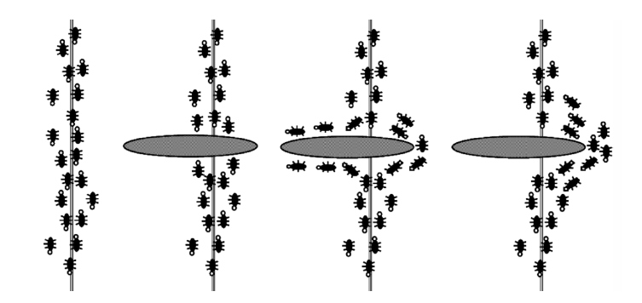Iagen XX:

Algunos aspectos interesantes del comportamiento de las hormigas es que simples hormigas, siguiendo un comportamiento colectivo, son capaces de realizar tareas complejas como transportar alimento o encontrar las rutas más cortas entre las fuentes de alimento y sus colonias. Los ACO definen mecanismos de comunicación simples y una hormiga es capaz de encontrar la menor ruta entre dos puntos.

La **Optimización de Enjambre de Partículas** (Particle Swarm Optimization – PSO): es otra metaheurística basada en población inspirada en el comportamiento colectivo. Este algoritmo imita el comportamiento social de organismos naturales como los pájaros o los peces a la hora de encontrar un lugar con el alimento suficiente. Inicialmente, el algoritmo PSO fue diseñado para optimizar problemas continuos. Su primera aplicación en la resolución de un problema de optimización se realizó en el siguiente trabajo.

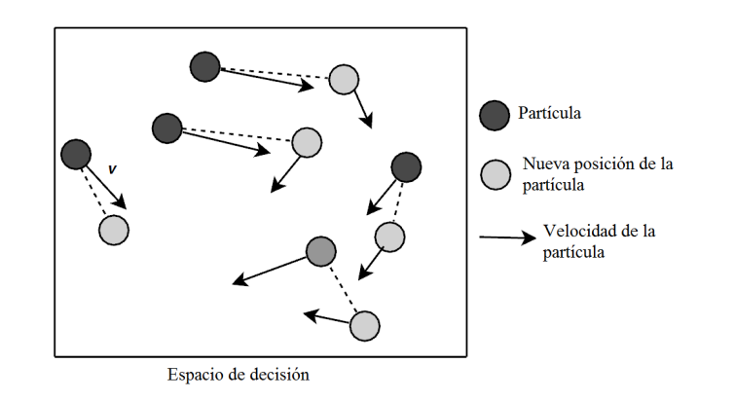Imagen XX:

La **Colonia Artificial de Abejas** (Artificial Bee Colony – ABC): es un algoritmo inspirado por el comportamiento de las abejas de la miel. El algoritmo ABC es un algoritmo basado en población donde los individuos (denominados fuentes de alimento) son explotados por diferentes agentes (distintas clases de abejas). De este modo, el objetivo principal del algoritmo es descubrir las fuentes de alimento con una mayor cantidad de néctar, la cual representa la calidad de la solución.

En el ABC las abejas vuelan alrededor de un espacio de búsqueda multidimensional. Estas abejas presentan diferentes comportamientos, mientras que algunas (abejas obreras y observadoras) escogen fuentes de alimento guiándose por su experiencia y la de la colmena, otras (abejas exploradoras) escogen fuentes de alimento al azar.

Al final el algoritmo irá almacenando las soluciones que presentan una mayor cantidad de néctar. De este modo, el ABC combina procesos de búsqueda local (obreras y observadoras) con procesos de búsqueda global (exploradoras) tratando de balancear las propiedades de explotación y exploración.

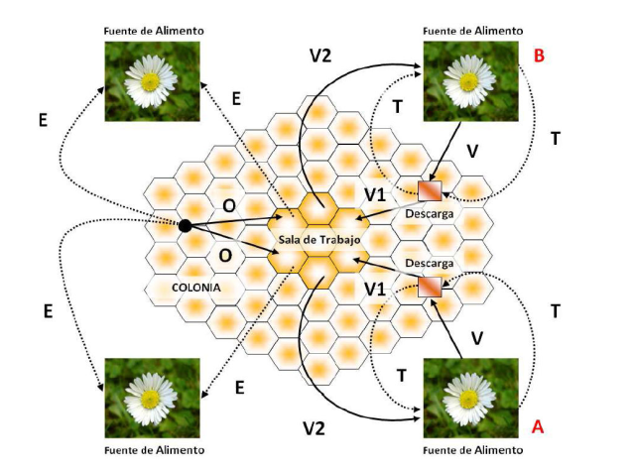Imagen XX:

El **Algoritmo de las Luciérnagas** (Firefly Algorithm – FA): este algoritmos está inspirado en el comportamiento de las luciérnagas de la luz. Estos insectos pertenecen a una familia de coleópteros polífagos caracterizados por su capacidad de emitir luz (bioluminiscencia). Existen muchas especies y normalmente viven en pantanos o en áreas húmedas y boscosas donde sus larvas pueden alimentarse. Las luciérnagas hembra utilizan su capacidad bioluminiscente para atraer a los machos que vuelan en los alrededores. En este algoritmo hemos asociado estos patrones de luz con los objetivos que deben ser optimizados.

Se formuló este algoritmo teniendo en cuenta las siguientes cuestiones:

* Todas las luciérnagas son asexuales por lo que todas se ven atraídas por todas.
* La atracción es proporcional a su brillo y, dadas dos luciérnagas, la menos brillante se ve atraída por (se mueve hacia) la más brillante, sin embargo, el brillo puede disminuir a medida que la distancia aumenta.
* Si no existen luciérnagas más brillantes que una luciérnaga dada, esta se mueve aleatoriamente.

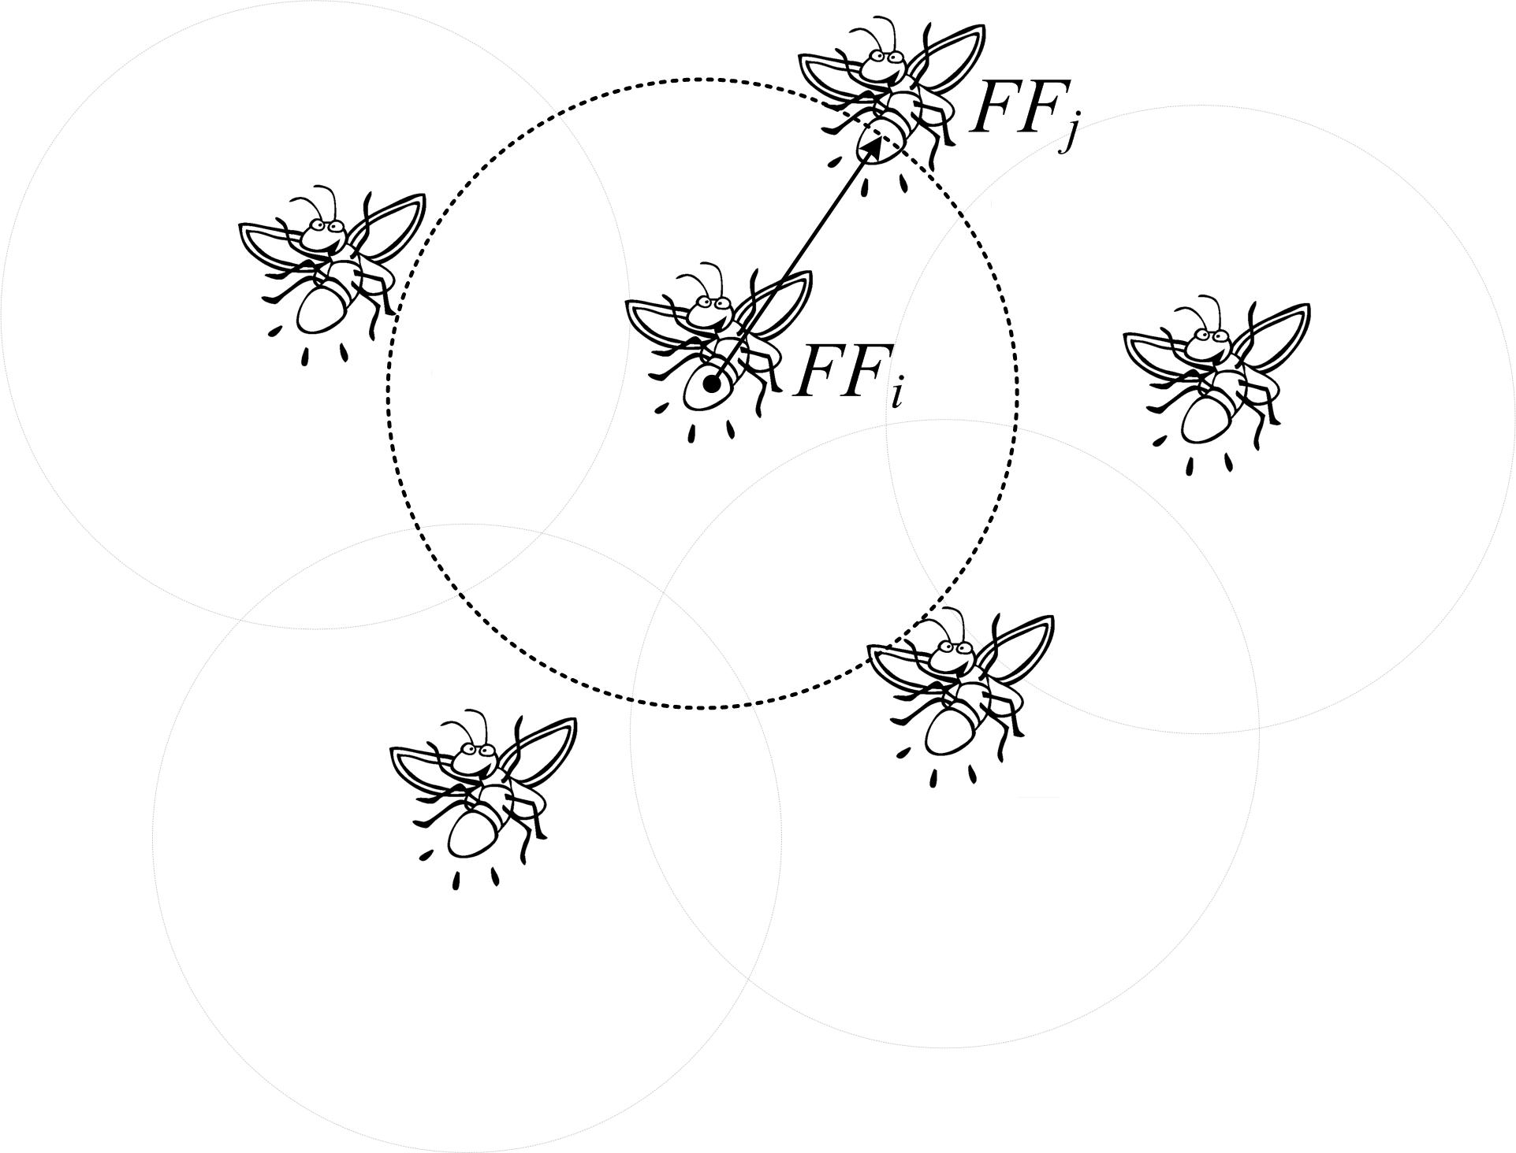Imagen XX:

El **Algoritmo de Búsqueda Gravitacional** (Gravitational Search Algorithm – GSA): Esta técnica está basada en la ley gravitatoria y la consecuente interacción entre masas. En física, la interacción gravitatoria es una de las cuatro interacciones fundamentales, o lo que es lo mismo, uno de los cuatro tipos de campos cuánticos mediante los cuales interactúan las partíulas (las otras son la interacción electromagnética, la interacción nuclear débil y la interacción nuclear fuerte). Cada partícula en el universo se ve atraída por otra. Consecuentemente, la gravedad actúa en todas partes y esto la diferencia de otras fuerzas presentes en la naturaleza.

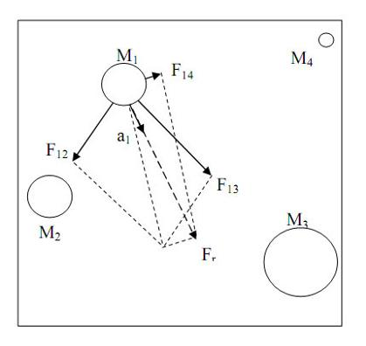Imagen XX:

Nos queda por hablar de un último algoritmo, de hecho es el más importante en este documento, ya que todas las pruebas y resultados se realizan con dicho algoritmo.

4.5 Algoritmo de las ranas

El **Algoritmo de las Ranas Saltarinas** (Shuffled Frog Leaping Algorithm - SFLA) es otro algoritmo evolutivo basado en inteligencia colectiva diseñado para abordar problemas de optimización combinatoria. Este algoritmo está inspirado en la evolución de los memes a través de la interacción entre individuos y de un intercambio global de información. El algoritmo SFLA fue diseñado teniendo en cuenta las ventajas que proporcionan los algoritmos genéticos meméticos (MA) y los algoritmos basados en comportamientos sociales como, por ejemplo, el PSO. El concepto memético surge del término meme, el cual simplemente define una unidad de información intelectual o cultural que sobrevive lo suficiente como para ser reconocido como tal y que puede evolucionar a lo largo de generaciones.

Más concretamente, el algoritmo SFLA simula una evolución memética de un conjunto de ranas (soluciones). En este algoritmo las ranas individuales no son importantes ya que son consideradas únicamente como fuentes de información para los diferentes memes. En el SFLA, la población está formada por un conjunto de ranas (soluciones) que se organizan en varios subconjuntos (o memeplexes/charcos), los cuales simulan diferentes especies. En cada memeplex las ranas evolucionan teniendo en cuenta la riqueza genética de los individuos que la componen. Tras un determinado número de pasos evolutivos, algunas ranas son cambiadas de subpoblación para tratar de enriquecer la calidad genética de las ranas de la subpoblación destino. Los procesos de evolución e intercambio se repiten hasta alcanzar la condición de finalización y son los que caracterizan a este algoritmo.

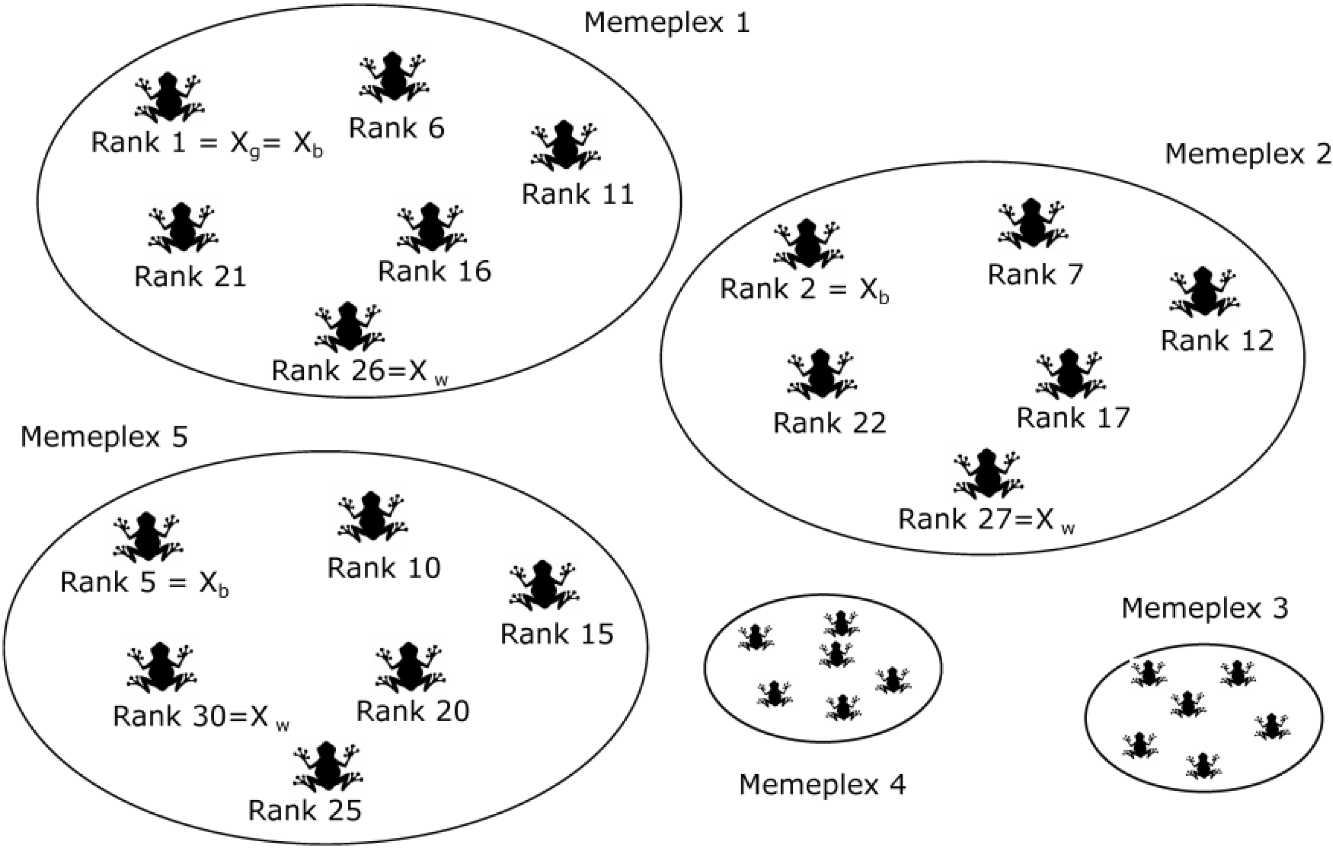Imagen XX:

(NO SÉ SI DEBERÍA DEJAR ESTE APARTADO ASÍ O COMPLETAR CON EL ARCHIVO DE MIGUEL ÁNGEL O MIMA MENTE CAMBIARLO ENTERO, PER SI DEBO DEJAR LA IMÁGEN)

4.6 Optimización multi-objetivo

En este apartado como muy bien dice el título, vamos a aprender sobre la optimización multi-objetivo, así como los orígenes de esta, también vamos a hablar sobre cómo ha ido evolucionando a lo largo del tiempo, el cual ha sido poco, ya que la optimización multi-objetivo no tiene mucho tempo. Veremos diversos términos que acompañan a la base de la OMO(optimización multi-objetivo), términos como el frente de pareto, más todas sus característica, también. Divisaremos otros términos como dominancia, sin el cual este proyecto no se podría realizar y tampoco afianzar bien los conocimientos sobre Pareto. Todos estos términos serán explicados con diferentes fórmulas matemáticas, ya que será necesario explicarlos porque vamos a aplicarlas a nuestro proyecto.

# 4.6.1 Conceptos previos (no sé cómo nombrar este apartado)

Como hemos explicado en el apartado de Requisitos Software [4.1] e si se pretendía hacer una OMO (optimización multi-objetivo), simplemente se centraban en un objetivo y el otro no lo tenían en cuenta, o se tenía en cuenta ambos objetivos, pero no se tenía en cuenta la relación que había entre estos. Ya que todo este tema de optimización es relativamente joven y que no solo es aplicable a la optimización software, si no que también se puede extrapolar a muchos otros campos como al punto de vista científico, también si le damos un punto de vista biológico, como muchas otra aplicaciones. Pero todos estos campo tienen varias cosas en común y es que se deben de cumplir las mismas especificaciones, satisfacer lo máximo posible con el menor costo de recursos que sean posibles.

Para que esta optimización se pueda llevar a cabo, primero debemos entender varios conceptos antes de lograr esta optimización y estos conceptos, se apoyan en estudios que a priori, no tienen relación con la optimización software, pero que sin ellos, no se podrían llevar a cabo.

Para empezar a entender los problemas de optimización multi-objetivo (MOP - Multiobjective Optimization Problem), debemos entender y dominiar Pareto y el frente de Pareto son dos de las ideas principales. V. Pareto como el nombre bien dice, fue el creador de este concepto. Este concepto fue fundamentado para las ciencias económicas, pero por necesidades, fue integrado en los campos de la ingeniería.

La solución o mejor dicho, soluciones de las que vamos a disponer en MOP, va a ser directamente proporcional al tamaño del problema, por lo tanto no vamos a tener una solución, si no varias soluciones, ya que el tamaño del problema lo exige, por lo tanto, nuestro objetivo va a ser encontrar el conjunto de soluciones más óptima y decidir la que mejor convenga a todos los clientes.

Nuestro objetivo como se ha dicho en el párrafo anterior, va a ser encontrar el conjunto de soluciones más optimo, pero he aquí el problema de los MOP. Lo complicado de esta cuestión es hallar ese conjunto de soluciones. Ya que disponemos de ese conjunto de soluciones, debemos saber que todas esas soluciones disponen de sus requisitos y que no hay conflictos entre las condiciones de esos requisitos y que, hay relación entre los requisitos y los objetivos. Todo esto será llevado acabo por metaheurísticas[4.2.1].

Debemos de tener en cuenta de que en Parteo habrá una solución óptima, y nuestro objetivo será aproximarnos lo máximo posible a esa solución y obtener un conjunto de soluciones lo más cercano posible a esa solución teniendo en cuenta las distintas circunstancias que puedan afectar.

La optimización multi-objetivo se diferencia en varios puntos de la optimización mono-objetivo, no pueden ser iguales, ya que no se orientan de la misma manera al modo de optimización.

A continuación veremos diversos puntos comparando estas dos optimizaciones:

* Si nos fijamos la solución de la optimización muiltiobjetivo cambia por completo de la mono-objetivo, ya que esta última está optimizada parcialmente si disponemos de varios objetivos a optimizar, por tanto, los resultados serán buenos, pero no todo lo buenos que deseamos.
* El número de soluciones de Pareto óptimas (esto se explicará con más detalle en es siguiente apartado) del que se dispone es mucho mucho mayor, todo siempre teniendo en cuenta el número de objetivos del que se dispongan. Teniendo en cuenta es factor, el número de soluciones puede aumentar de manera exponencial con respecto al tamaño del problema.
* Dependiendo de si el problema es mono-objetivo o multiobjetivo, la forma del frente de pareto cambiará, así como su modalidad o su continuidad. Nos podremos encontrar con un problema con sus soluciones más óptimas en la frontera inferior de una función convexa.

# 4.6.2 PARETO(explicación)

Anteriormente ese ha dicho que para entender perfectamente Pareto, primero se ha de dominar completamente los conceptos de “Dominancia de Pareto” y “Frente de Pareto”, a continuación lo vamos a explicar detalladamente para que no haya confusiones y así, podamos entender fácilmente MONRP.

Definición Problema de optimización multiobjetivo. Un problema de optimización multiobjetivo puede definirse como:

En el marco de la Optimización Multiobjetivo, con frecuencia el decisor razona en términos de la evaluación de una solución según cada objetivo, situándose en el espacio de los objetivos. Para representar el conjunto de soluciones realizables, en el espacio de los objetivos, es preciso determinar la imagen de cada solución realizable del espacio de decisión **(S)**.

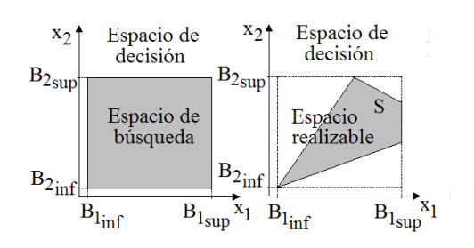ImagenXX

En Pareto se dispone de un conjunto de soluciones $X=\left[x1,x2,...,xn\right]$, donde “n” es el número de objetivos, se dice que domina a, si no es mejor que a en todos los *i* , esto nos indica de que habrá al menos un que será mejor que su correspondiente . Esto lo que quiere decir, es que ninguna de estas soluciones es dominada entre ellas mismas.

Cunado nos dicen que dos soluciones no están dominadas, cuando ninguna de ellas domina a la otra, para saber si una solución domina a otra, usamos esta fórmula para saber si hay o no dominancia entre resultados y en caso de que haya, sabre quién domina a quién.

Dado un vector $\vec{u}=\left(u1,...,uk\right)$, se dice que domina a otro vector $\vec{v}=\left(v1,...,vk\right)$ si y sólo si:

$∀_{i}∈\left\{1,...,k\right\},u_{i}≤v_{i}y∃_{i0}∈\left(1,⋯,k\right)∨u_{i0}<v_{i0}$

V. Pareto se apoyo en la definición de dominancia en F. Edgeworth, la definición literaria de dominancia de pareto:

Una solución Pareto óptima indica que es imposible encontrar una solución que mejore su calidad en algún criterio sin, a su vez, penalizar la calidad de otro criterio.

Definición a Optimalidad de Pareto: Una solución $x'$ se dice que es Pareto-óptima si y sólo si no existe otro vector *x* tal que $v=f\left(x\right)=\left(v1,...,vk\right)$ domine a $u=f\left(x'\right)=\left(u1,...,uk\right)$.

La definición anterior nos indica que el punto *x’* es un resultado óptimo de Pareto si no existe un vector *x* que haga mejorar alguno de los objetivos, teniendo en cuenta su respectivo x en *x’,* sin que empeore de forma simultánea alguno de los otros. La solución a Pareto será un conjunto de soluciones, es decir, será un conjunto de soluciones no dominadas por otras conocidas como con **conjunto de no dominados** o **frente de Pareto**.

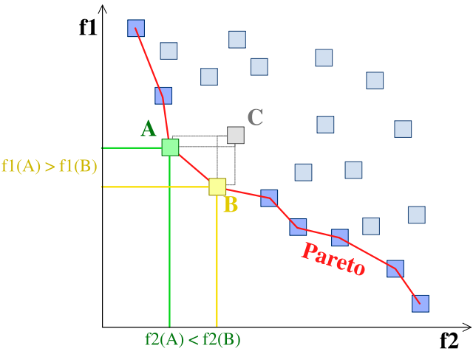Imagen XX:

Definición Conjunto Pareto óptimo. Para un determinado MOP (F, S), el conjunto, Pareto óptimo se define como sigue:

Definición Frente de Pareto: Para un determinado MOP (F, S) y su correspondiente conjunto Pareto óptimo P’, el frente de Pareto se define como:

Si nos fijamos, el punto verde (A) no domina al punto amarillo (B), ya que A es mejor que B en un objetivo (f1), pero sin embargo, B es mejor que A en otro objetivo (f2), por eso no se dominan entre ellas, pero si nos fijamos, si dominan al puto gris (C). Para concluir la explicación de la imagenXX asdfSi nos fijamos en la línea roja, está el conjunto de soluciones no dominadas o Frente de Pareto, pueden haber más soluciones a parte del frente, pero estás serán dominadas, por tanto no se podrán mostrar en el resultado, esto nos indica que no solo hay un frente de Pareto y que cada frente, domina al anterior, así hasta llegar a uno de los extremos, donde el frente de Pareto no domina a otro vector o frente y cuando lleguemos al frente óptimo, el cual será la mejor solución, veamos un ejemplo.

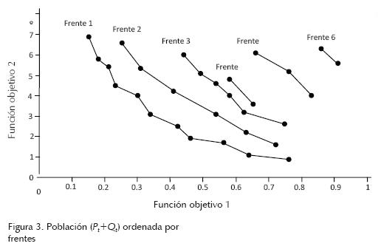Imagen XX:

En el frente de Pareto sabemos que debemos aproximarnos lo máximo posible a la zona óptima y que el conjunto de soluciones sea lo más uniforme posible, si no se cumple esto se deberá modificar algunas de las características del proyecto para que esto sea posible, ya que esa solución no nos será de utilidad.

Nótese como dependiendo del espacio considerado (espacio de decisión o espacio objetivo), el número de soluciones Pareto puede diferir. En el espacio objetivo, dos soluciones con los mismos vectores objetivos son consideradas el mismo punto, sin embargo, estas pueden representar dos soluciones distintas en el espacio de decisión. El conjunto Pareto óptimo es denominado también conjunto mínimo Pareto óptimo completo mientras que representa el conjunto máximo Pareto óptimo en el espacio de decisión.

Es importante destacar que, idealmente, a uno le gustaría obtener una solución minimizando todos los objetivos. Supongamos que el óptimo para cada objetivo es conocido siendo optimizados por separado.

Definición Vector ideal. Un punto es un vector ideal si minimiza cada función objetivo en , es decir:

El vector ideal es generalmente una solución utópica en el sentido de que no suele ser una solución factible en el espacio de decisión. Sin embargo, algunos tomadores de decisiones definen un vector de referencia indicando el valor deseado en cada función objetivo. Esto generaliza el concepto de vector ideal. De este modo, el tomador de decisiones puede especificar ciertos niveles de aspiración ( zi, i ∈ [1, n]) a alcanzar en cada función . Los niveles de aspiración indican los niveles de aceptación en el espacio objetivo. Una solución Pareto óptima debe satisfacer todos los niveles de aspiración y es denominada como una solución satisfactoria.

Definición Punto extremo. Un punto es un punto extremo si maximiza alguna función objetivo en en el conjunto Pareto, es decir:

Los puntos extremos e ideales proporcionan mucha información sobre el rango de valores del frente de Pareto óptimo ImagenXX.

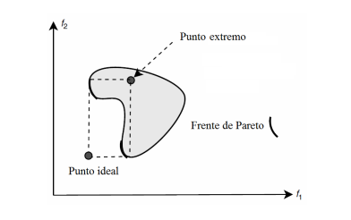ImagenXX:

Definición Función de utilidad. Una función (o valor) de utilidad v, la cual representa las preferencias del tomador de decisiones, convierte el vector objetivo en una función escalar:

La función de utilidad ha de ser minimizada para adaptarse a las preferencias del tomador de decisiones.

En optimización multiobjetivo, el concepto de mínimo local puede ser generalizado a una solución Pareto óptima local.

Definición Solución Pareto óptima local. Una solución X es Pareto óptima local si y solo si:

# 4.6.3 Requisitos y clientes

Como hemos dicho reiteradas veces, el problema del siguiente lanzamiento consiste en seleccionar los requisitos que van a ser introducidos en ese lanzamiento, de esto se encarga el frente de Pareto, el de mostrarnos la solución más óptima siguiendo unos ciertos criterios. Los criterios son todos iguales de importantes, ya que se deben conseguir la máxima satisfacción con el menor costo posible, esto ya ha sido explicado anteriormente. El NRP es una forma de trabajar ágil y se usa para mejorar la producción del proyecto, así como el de puntos de control con los clientes.

Los diversos clientes que participan en el NRP tienen diferentes relevancias en el proyecto, esto nos indica que van a tener diferentes pesos (importancia), esto nos va a decir que cada uno va a influir en todos los requisitos de la siguiente entrega y hará que la prioridad de cada requisito varíe, claro está que saldrán más beneficiados los clientes que tengan mayor transcendencia en el proyecto. Estos requisitos tendrán un costo de desarrollo y cómo no, los recursos de la compañía son limitados, por tanto, los requisitos con mayores costos de producción no tendrán la máxima prioridad necesariamente, de este párrafo hemos sacado en conclusión que los requisitos serán seleccionados según su prioridad con los clientes y teniendo consideración el esfuerzo que conlleva realizar esa tarea.

Los requisitos también disponen de interrelaciones problemáticas, lo que es otra tarea más a la hora de resolver el frente de Pareto. Lo que nos indica que habrá requisitos que serán necesarios incluir si ya se han incluido otros o que sea necesario quitar requisitos si hay otros en la siguiente versión del proyecto. Las relaciones entre los requisitos, son restricciones para el proyecto. Todas las restricciones no son iguales como he ejemplificado antes, hay diferentes tipos de restricciones y las vamos a ver a continuación:

1. Implicación o precedencia (*⇒):* esto indica que un requisito ***ri*** no puede ser seleccionado si el requisito ***rj*** no ha sido seleccionado previamente.
2. Combinación o acoplamiento(⊕): significa que un requisito ***ri*** debe ser incluido obligatoriamente si el requisito ***rj*** está seleccionado.
3. Exclusión (⊗): nos indica que un requisito ***ri*** no se puede incluir si el requisito ***rj***  está seleccionado.
4. Modificación: el desarrollo del requisito ***ri*** implica que algún otro requisito modificará su coste de implementación o de satisfacción que brindan los clientes.

La selección de requisitos se toma como un MOOP donde se deben cumplir estos dos objetivos, primero maximizar la satisfacción y segundo, minimizar los costos, teniendo en cuenta los problemas restrictivos que existen entre la relación de los requisitos. Por lo tanto, el seleccionador de requisitos podrá seleccionar un conjunto de soluciones no dominadas( por el frente óptimo de pareto) en vez de la solución óptima. El seleccionador de los requisitos a realizar, escogerá la solución según las circunstancias que más influyan en ese momento.

4.7 Definición MO del problema de requisitos softwares

Disponemos de unas nomenclaturas, para identificar cada elemento en el proyecto, en MONPR (Multi-Objetive Next Release Problem), casi todos los datos vienen dado en vectores.

* R: $R=\left(\begin{matrix}r_{1},r_{2},⋯,r_{n}\end{matrix}\right)$*serán los requisitos que van a implementarse en la siguiente entrega, el tamaño del vector son la cantidad de recursos de los que disponemos.*
* C: $C=\left(\begin{matrix}c_{1},c_{2},⋯,c_{n}\end{matrix}\right)$ *es prioridad que cada cliente cree que va a tener cada recurso, normalmente son matrices ya que se tienen varios clientes y cada cliente le da una prioridad. Quedaría tal que así:*

*Donde cada columna representa a cada requisito y donde cada fila representa a cada requisito:*

* W: $W=\left(\begin{matrix}w_{1},w_{2},⋯,w_{n}\end{matrix}\right)$*representa el peso de cada cliente, es decir, la prioridad que tiene ese cliente, cada Wi representa a un cliente.*
* E: $E=\left(\begin{matrix}e_{1},e_{2},⋯,e_{n}\end{matrix}\right)$*esfuerzo que conlleva hacer cada requisito, cada “ei” representa al esfuerzo de cada requisito.*
* S: $S=\left(\begin{matrix}s_{1},s_{2},⋯,s_{n}\end{matrix}\right)$*satisfacción que conlleva hacer ese requisito, calcular la satisfacción de cada requisito influyen diversos factores, como la relevancia de cada cliente y la importancia que le da cada cliente a un requisito específico, por tanto, para calcular cada la satisfacción de cada requisito, se usa la siguiente fórmula:*

$S_{j}=\sum_{i=1}^{m}{W_{i}}∗V_{ij}$

El objetivo de MNORP es encontrar un conjunto de soluciones resolviendo los dos objetivos principales, minimizando el coste de desarrollo y maximizando la satisfacción del cliente, ¿pero cómo sabemos que es una solución? La solución es un subconjunto de R, es decir X:

* X: $X=\left(x_{1,}x_{2,}...,x_{n}\right)$*vector de las decisiones que se va a llevar a cabo en la siguiente entrega, por tanto, los valores serán binarios, es decir, variaran entre 0 y 1, esto nos indica que si es un 0 no se realizará la tarea y si es un 1, sí se realizará la tarea. El vector tendrá el tamaño de la cantidad de requisitos que se vayan a tener en cuenta en la siguiente entrega.*

Unificando *X* con los interrelaciones de los requisitos, debemos tener en cuenta qué requisitos están presentes, pongamos un ejemplo, en la implicación, si ***ri*** pestá en X, es decir, si vale 1, **rj** debe estar también en X, lo mismo pasa con la combinación y con la exclusión.

Después de saber los requisitos que se van a implementar en la siguiente entrega, debemos calcular la satisfacción y esfuerzo que genera ese vector de solución, por tanto debemos usar las siguientes fórmulas para calcular estos valores.

Nuestro objetivo es maximizar la satisfacción, es decir, que el conjunto de la suma de todas las satisfacciones salga lo mayor posible:

$S\left(X\right)=\sum_{j∈X}{S_{j}}$

A parte nuestro objetivo es e minimizar el esfuerzo, por consiguiente, la suma de todos los esfuerzos correspondientes a cada requisito, debe salir lo más bajo posible:

Ya que nuestro esfuerzo debe ser mínimo, será irremediablemente más alto de lo que obtenemos, además nuestro cliente tiene un límite de recursos, por eso debemos ponerle un límite a ese esfuerzo ***LC***. De tal manera que nuestro esfuerzo debe ser menor a ese límite.

# 4.7.1 Codificación de la solución

Ya que nuestro proyecto entra utiliza la computación evolutiva y esta, necesita un individuo/solución para ese problema. Es importante un buen diseño del individuo, ya que va a ir evolucionando y es necesario una gestión rápida de él. La codificación de la solución debe dar toda la información necesaria para representar correctamente el problema de la selección de requisitos. En este caso, la solución se expresará con el vector ***X*** ya explicado previamente, es decir, con el conjunto de decisiones tomada, dicho de otra forma, la selección de requisitos en la siguiente entrega más los dos objetivos a cumplir en el problema, en nuestro caso, son la satisfacción del cliente **(S)** y el esfuerzo que conlleva a hacer dichas tareas **(E)***.*

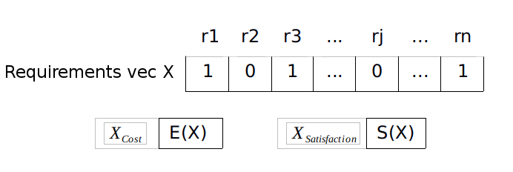Imagen XX:

Si vemos las diferentes restricciones que hay entre estos requisitos, como la implicación, la combinación o la exclusión, nuestro algoritmo evolutivo(lo explicaremos más adelante) irá evolucionando y modificará reiteradas veces este vector **X***,* de tal manera, que habrá que añadirle las restricciones al finalizar este algoritmo, por tanto, se corregirá con el conjunto de restricciones. Veremos un ejemplo con la combinacion **(⊕)** y con la exclusión **(⊗)**.

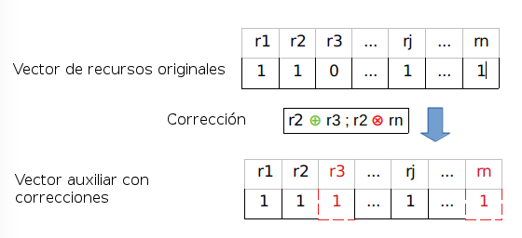Imagen XX:

Una vez aplicada la corrección de las restricciones, debemos aplicar la restricción de esfuerzo/recursos utilizados, ya que es un límite que nos pone el cliente. En este caso tenemos un límite del **30%**, es decir, ***Lc<30%****.*

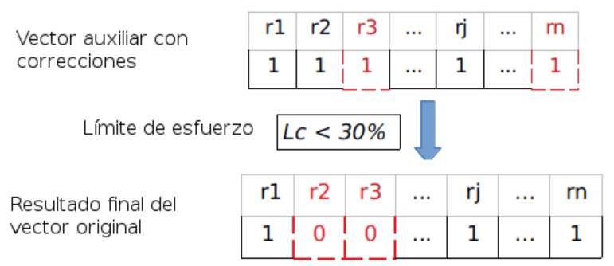Imagen XX:

Por tanto todas las soluciones serán de este estilo y sufrirán este tipo de modificaciones. También debemos de tener en cuenta de que el Límite de esfuerzo ***Lc*** puede variar entre los valores de 100%(sin límite de esfuerzo), 70%, 50% y 30%, pero eso es algo que veremos más adelante en el apartado [XX].

Si por algún motivo las restricciones del problema no se llevan a cabo correctamente, el resultado final puede variar notablemente, por tanto, ese resultado no sería valido ya que no se están aplicando correctamente las correcciones.

# 4.7.1 Métrica de la solución

Entre las numerosas métricas que existen para comprobar el rendimiento de los algoritmos utilizados para la optimización de problemas multi-objetivo, la más utilizada es la métrica del hipervolumen, o también conocida como Smetric o medida del Hipervolumen.

Lo que quiere decir esta fórmula, es que por cada solución , un hipercubo es construido con el conjunto de referencia y la solución como la diagonal entre las esquinas de los hipercubos.

El hipervolumen es una métrica unitaria (recibe como parámetro un único conjunto A para ser evaluado) que mide cuánto del espacio objetivo es dominado por un conjunto no dominado. Para realizar el cálculo del hipervolumen y comprobar el espacio cubierto por el conjunto, se necesita un punto de referencia imagenXX. Este punto de referencia, normalmente se calcula con la peor solución del conjunto para los diferentes objetivos, es decir, si el frente dado esta normalizado (valores entre 0-1), el punto de referencia suele ser (1,1) en el caso de que sea un problema multi-objetivo con dos objetivos.

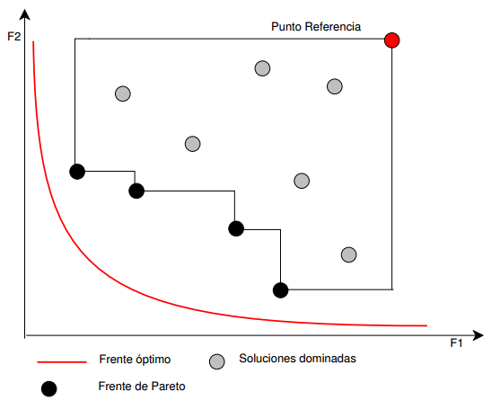ImagenXX:

Como se puede apreciar en la imagen, se posee una serie de soluciones dominadas, el punto de referencia, el frente de Pareto, el frente de Pareto óptimo y el hipervolumen resultante. El frente de Pareto es el conjunto de puntos o soluciones obtenidos, donde no existe otro punto que mejore el resultado de alguno de los objetivos sin empeorar el otro. Sin embargo, el frente de Pareto óptimo, sería el conjunto de soluciones m´as óptimas para resolver el problema dado. Llevando esto a la realidad es muy complicado conseguirlo y lo que se realiza es aproximar esta solución óptima, o lo que se denomina conjunto de aproximación.

5. MATERIAL Y MÉTODO

(DAR INTRODUCCIÓN)

5.1 Hardware y Software usados

En este apartado hablaremos sobre los recursos hardware necesario que necesitamos para poder ejecutar el algoritmo, además, hablaremos sobre cómo funcionan los recursos softwares de los que disponemos, así como del propio pseudocódigo.

# 5.1.1 Hardware empleado

El hardware empleado para ejecutar el algoritmo, ha sido el mismo, no ha variado a lo largo de todas las pruebas hechas. El hardware empleado ha sido mi equipo personal:

* El equipo dispone de un procesador intel core i7-2630QM, esto nos indica que es un procesador multicore, es decir, un procesador de 8 núcleos a 2.00 GHz cada núcleo.
* El equipo dispone de una capacidad de 31GB.El equipo dispone de una memoria principal de 8GB DDR3.
* Por último el equipo tiene un sistema operativo Linux, concretamente la versión de Linux 17.10.

5.1.1 Sofware empleado

El Software empleado ha sido enteramente realizado por mí, exceptuando un código externo que me ha ayudado a calcular el Hypervolumen llamado “hyo_ind.c” perteneciente a implementa el indicador de hipervolumen unario como se propone en Zitzler, E. y Thiele, L. (1998). (REFERENCIAR CORRECTAMENTE MÁS ADELANTE)

**“hyo_ind.c”** funciona pasándole los parámetros de esfuerzo y satisfacción que obtenemos de los resultados, a partir de estos resultados, obtenemos un hipervolumen hemos-explicado en el apartado(4.7.1), a partir de este hipervolumen podemos obtener el frente de pareto y esa será nuestra representación del resultado. Para poder pasarle el esfuerzo y satisfacción que obtenemos de todo el cálculo de la población, debemos indicarle previamente en qué orden van los parámetros, es decir, nos calculará incorrectamente el hipervolumen, ya que ese hipervolumen será representado en un eje de gráficas.

La configuración será en un fichero a parte llamado: “hyp_ind_param.txt” la configuración viene dada en la imagenXX. Este fichero nos indica qué parámetro viene en cada eje de cordenadas, si el esfuerzo o la satisfacción.

ImagenXX:

El primer parámetro nos indica qué dimensión ha de tener, el segundo es el valor dispuesto a minimizar si es + -, el primer valor es el que estamos dispuesto a maximizar y el segundo a minimizar, es decir, si tenemos primero a la satisfacción, estaremos maximizando la satisfacción y minimizando el esfuerzo, tendremos tantos + | – como dimensiones hayas a tener en cuenta, el tercero es un método interno y por último, debemos indicar entre los dos valores, debemos indicar dónde está el punto máximo de hipervolumen, ese sería el punto ideal a llegar.

5.2 Multi-objetive Shuffled Frog Leaping Algorithm (MO-SFLA)

Ya hemos hablado del algoritmo de las ranas saltarinas antes en el apartado 4.5 por ahora nos centraremos en explicar el funcionamiento de dicho algoritmo, para ello, nos apoyaremos del pseudocódigo así todo quedará mucho más claro a la hora de explicar punto por punto qué va haciendo el algoritmo.

Como hemos dicho en el apartado 4.3?? para todos los algoritmos basados en población, es necesario generar nuestra población previamente antes de proceder a introducirnos más de lleno a explicar cómo funciona el algoritmo, todo lo que vamos a explicar del algoritmo, viene en la imagenXX , esta imagen es un pseudocódigo del algoritmo de las ranas, el pseudocódigo viene más desglosado en la imagenXX, utilizaremos estas dos imágenes de guías.

La población que hemos generado es una población inicial de 40, por tanto, deberemos de tener un número de charcos/memeplex para tener una población semejante en cada charco, por tanto si tenemos 4 charcos, tendremos una población de 10 ranas en cada charco y si tuviéramos una población de 100, en cada charco habría 25 ranas. Siempre deberemos de tener una población repartida equitativamente entre los charcos, ya que si no, nuestro algoritmo nos daría un error de ejecución, es decir, que el número de charcos ha de ser un número divisor de la población.

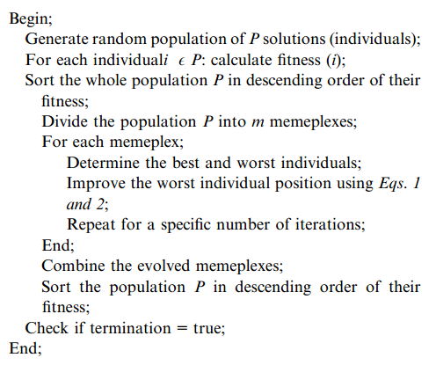ImagenXX:

La población siempre es generada de manera aleatoria, por eso, en cada ejecución, nunca se tendrá la misma población. Cuando se genere la población, también se debería de haber decidido el número de charcos y el número de interacciones que va a haber en los charcos.

Una vez generada la población se debe calcular el fitness de cada individuo de la población o rana, esto quiere indicar que se calculará la satisfacción y el esfuerzo de cada individuo, normalmente cada individuo nos dará resultados diferentes, habrá mejores individuos y también los habrá peores. Calculamos el fitness para poder ordenarlos correctamente de mejor a menor individuo, para saber si un individuo es mejor que otro, debemos saber si este es dominado por otros individuos, además de saber qué individuos dominan a quien, debemos de tener en cuenta otro factor de ordenación que se explicará más detenidamente en el apartado 5.2.1.

Una vez ordenados los individuos, lo que debemos hacer es repartirlos por los diferentes charcos, pero no podemos poner los 8 o 10 primeros en el primer charco y los 8 o 10 últimos, en el último charco, entonces solo se mejoraría una parte de la población. El método de ordenación a seguir es un método por barajadura, es decir, si disponemos de 5 charcos y 40 ranas, repartiremos las 5 primeras ranas entre los cinco charcos, es decir, la primera rana/individuo al primer charco, la segunda rana al segundo charco, así hasta llegar al último charco, una vez que se han repartido los cinco primeros, se reparten los cinco siguientes entre los mismos cinco charcos, de la misma manera hasta acabar con los individuos. Este método de distribución de individuos hace que los individuos malos puedan mezclarse con los buenos individuos, así se consigue un mayor alto porcentaje de aprendizaje (esto es algo que veremos en los párrafos siguientes).

La siguiente parte que vamos a explicar viene dada en en la imagenXX y es el esquema de la derecha, esta parte se encarga de explicar la “búsqueda local”, es decir, la mejora de los individuos.

Para hacer la mejora de los individuos, se debe de seguir los siguientes criterios. Antes de nada, todo esto se hace desde los propios charcos.

En primer lugar, se deben de localizar el mejor individuo del charco, no habrá problemas de identificarlo, ya que es el primer individuo del charco, lo siguiente será tener localizado, que siguiendo el criterio anterior, también será fácil de encontrar, ya que será el último individuo añadido al charco. Ya por último se debe de tener localizado el mejor global, este individuo será también fácil de encontrar, ya que se encuentra en la primera posición del primer charco.

ImagenXX: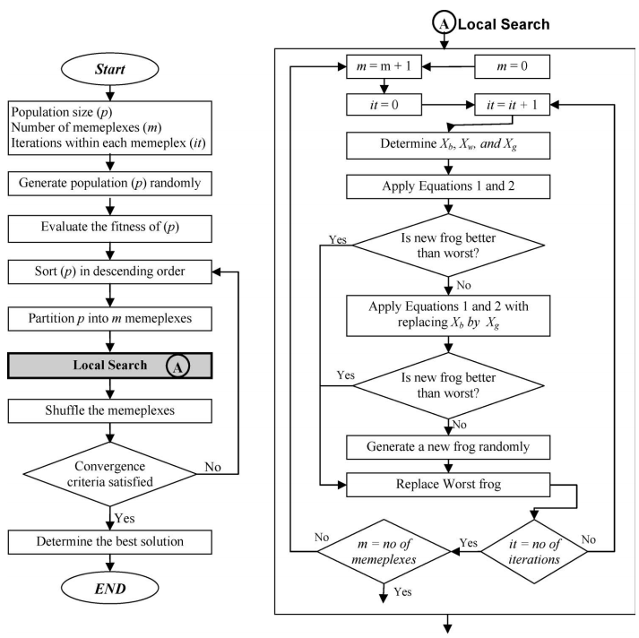

En cada pasado por el charco, el peor individuo en ese momento pasará por las siguientes etapas. Lo primero que se hará es intentar que la peor rana intente aprender de la mejor, el criterio que debe sigue es el siguiente:

Este es el criterio propuesto, no es el que nos resulta de utilidad, nosotros al trabajar con valores binarios, podemos obtener valores negativos y esos valores, pueden variar mucho los resultados de la práctica de manera negativa, por tanto, nuestro criterio es el siguiente:

El criterio anterior solo es válido si tenemos número enteros y no son binarios, no es nuestro caso. Debemos adaptarnos a nuestra situación, en la que estamos limitados por los valores binarios. La adaptación realizada consiste en modificar el peor individuo e intentar mejorarlo en los dos sentidos, en caso de que no pueda ser mejorado o mejor dicho que el nuevo individuo no domine al peor hallado, ya que nuestro modo de optimización es paralelo, esto fue explicado en el apartado 4.X.

Lo que intentamos es una de las tres opciones de las que disponemos: eliminar un requisito, sustituir un requisito por otro o añadir un requisito. Estas tres opciones se van a tener en cuenta a la hora de intentar mejorar los recursos de in individuo.

(PONER IMAGEN DE LOS TRES EJEMPLOS PARA RELLENAR PÁGINAS)

El anterior proceso lo repetimos dos veces ya que es posible que se pueda mejorar en cualquiera de las tres posibilidades dadas. Pero en última instancia en caso de que el individuo no haya podido ser mejorado. Lo que sucederá es que generaremos un nuevo individuo de manera aleatoria, obviamente le calcularemos su fitness.

Una vez mejorado o generado el nuevo individuo, lo que se hará es una ordenación parcial de este en el mismo charco, por tanto lo que se hará es saber a cual de los individuos domina para poder colocarlo correctamente.

Una vez pasado por todos estos pasos, se vuelven a recoger los individuos de los charcos para así obtener una población mejorada a partir de la inicial generada.

5.2.1 Non-dominated Sorting Genetic Algorithm-II

Esta parte se encarga de ordenar la población de ranas de las que disponemos, la imagenXX nos muestra el pseudocódigo de sobre cómo funciona el método de ordenación.

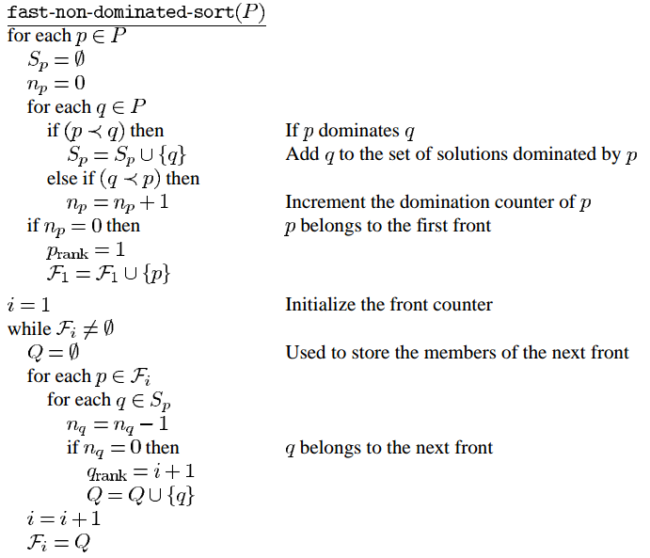

ImagenXX:

Este algoritmo se va a encargar de organizar la población por frentes o dicho de otra manera, por rangos. Irá elemento a elemento de la población e irá comprobando si este puede dominar al resto de la población.

Por tanto podemos tener varios casos:

* El primer caso es que ese individuo domine a parte de la población.
* El segundo caso es que el individuo no sea capaz de dominar a cierta parte de la población.
* Por último y tercer caso es que ese individuo sea dominado por cierta parte de la población.

Si pueden dar varios casos a la vez, incluso los tres al mismo tiempo. Pongamos un ejemplo para entenderlo mejor: dado un individuo p, este se irá comparando con toda la población, este dominará a gran parte de la población, además no será dominado por ningún individuo, pero habrá un sector en concreto que no sera capaz de dominar, este sector, se considerará que es el primer frente de pareto, a partir de ahí no tenderemos en cuenta ese sector de la población para formar el siguiente frente o rango. De tal manera que nos quedará una población organizada por grados como se ve en la imágenXX(ESTA IMAGEN ES DE OTRO APARTADO). En nuestro código, sería un vector de población y ese vector iría ordenado de mejor frente a peor frente y a su vez, cada frente o sección de vector, iría ordenado por dominancia.

ImagenXX:

Una vez calculado los frentes y divididos por rankings, debemos apoyarnos en el cálculo de la distancia crowding. La medida de crowding se utiliza para seleccionar las soluciones más dispersas entre los individuos del último frente utilizado en la nueva población. Cuanto mayor sea la distancia de crowding de una solución al resto de su frente mejor, ya que hay menos concentración en esa zona.

En la imagenXX se puede apreciar gráficamente cómo se calcula este atributo de forma gráfica.

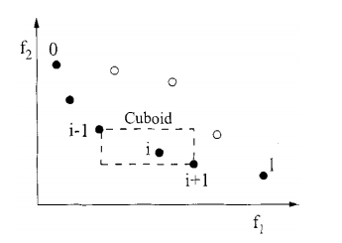ImagenXX:

Para calcular la distancia crowding se tienen en cuenta varios factores, si se dispone de más de un objetivo, se debe hacer este proceso tantas veces como objetivo a satisfacer, este caso, solo disponemos de esfuerzo y satisfacción, por lo tanto, solo debemos hacerlo dos veces.

Veremos cómo se hace para el esfuerzo, ya que para la satisfacción es idénticamente igual: Una vez hallados los rankings se ordenan como tal, se va por cada rango teniendo en cuenta el esfuerzo máximo y el rango mínimo que se puede alcanzar, empezamos por el primer elemento y calcularemos la diferencia con respecto al esfuerzo con con el anterior y el siguiente, si son puntos extremos, se calcularan con los máximos posibles.

En la imagenXX podemos ver es pseudocódigo encargado de calcular la distancia crowding.

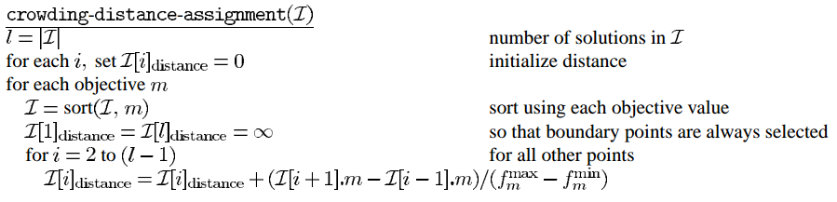ImagenXX:

# 5.2.2 Filtración de un resultado

La solución que guardamos es es bastante grande, ya que guardamos resultados cada vez que generamos un individuo aleatorio, por tanto la cantidad de resultados a manejar de la que se dispone es bastante grande, por tanto, para facilitarnos las cosas, lo que debemos hacer es filtrarnos ese resultado. De tal manera que lo que ocurra es quedarnos con una cantidad de resultados que dominen al resto de la población bastante reducida. Si disponemos de más de unos 10000 resultados a analizar, la cantidad de frentes serían enormes, por tanto nuestro objetivo es quedarnos con el frente dominante.

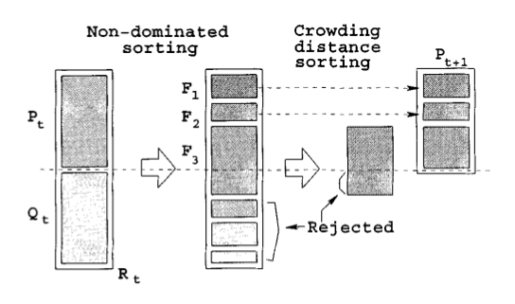Imagen XX:

En parte lo que hace NGSA-II es recortar la población para quedarnos con los individuos dominantes de la población, por tanto nos quedaremos con unos 30 resultados por cada prueba, por tanto, analizar esta cantidad de resultados es mucho más liviano que analizar 10000.

6. RESULTADOS Y DISCUSIÓN

6.1 Ajustes del algoritmo

En esta sección de la documentación vamos a analizar los resultados obtenidos por nuestro algoritmo, además de las distintas modificaciones que ha sufrido y los resultados de estas mismas.

Como muy bien se ha repetido a lo largo de la documentación, las pruebas se van a realizar con el algoritmo MO-SFLA junto al NSGA-II, la cantidad de veces que hemos ejecutado el algoritmo ha sido un total de 31 veces, ya que a la hora de hacer la media y sobre todo la mediana podamos elegir un valor que está justamente en la mitad de todo los valores obtenidos. Los resultados los vamos a medir mediante el Hipervolumen que obtengamos de cada ejecución, por tanto, los resultados finales de cada ejecución que veremos será la media del Hipervolumen, la mediana, la media de resultados obtenidos y por último el frete de pareto obtenido por esta población.

La cantidad de evaluaciones que se van a hacer dentro del MO-SFLA son un total de 10000, ya que es la cantidad de pruebas que tomamos como referencia para poder comparar en un futuro nuestros resultados. Estas 10000 evaluaciones serán repartidas por la cantidad de evaluaciones que se realizarán por charco, el número de charcos y las propias repeticiones del algoritmo de las ranas.

La configuración usada en casi todos las pruebas que veremos a continuación va a ser siempre la misma (imagenXX): si en algún momento cambia, se explicará dónde cambia.

La imagenXX junto a la imagenXX es la configuración por defecto que vamos a tener para todas la pruebas y modificaciones llevadas a cabo en el algoritmo, está compuesta por la prioridad que le pone cada cliente (cl), el esfuerzo que con lleva realizar la tarea (Effort), las restricciones(Interactions) y por último la prioridad de cada cliente (clients weigth).

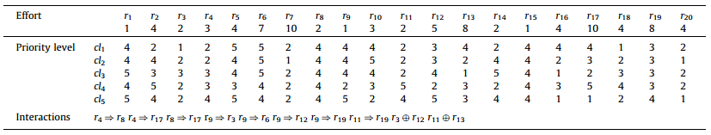ImagenXX:

ImagenXX:

(INTRODUCIR UNOS RESULTADOS INICIALES, PARA DEMOSTRAR DE DÓNDE PARTIMOS) (EXPLICAR QUE NOS VAMOS A ENCONTRAR)

# 6.1.1 Tasa de aprendizaje del mejor individuo

Inicialmente en el algoritmo de mejora implementaba que el peor aprendiese del mejor y en caso de que no pudiera mejorarse, que intentara aprender del mejor global y si no, se creará un nuevo individuo de manera aleatoria. La forma que tenía de aprender del mejor o mejor global era generar un número aleatorio entre 0 y 100, es decir, nos movemos en un segmento porcentual del 0% al 100% y si salía un número de aprendizaje menor a una cierta cantidad entre estos dos parámetros, se cambiaría, la fórmula quedaría de la siguiente manera:

Esta fórmula la íbamos implementando en cada recurso del individuo, en caso de que X superase el %Aprendizaje, no cambiará peor(i) y se quedará como está, en caso de que X si sea menor que %Aprendizaje, peor(i) será sustituido por el mejor correspondiente.

Hemos probado este tanto por ciento con distintos rangos: con una tasa de aprendizaje del 25%, del 50%, del 75% y del 100%(siempre aprende del mejor).

|  |  |  |
| --- | --- | --- |
| ***Tasa de aprendizaje*** | ***Media HV*** | ***Media de resultados*** |
| ***25%*** | 59.8154290322581 | 27.741935483871 |
| ***50%*** | 59.9425129032258 | 26.5806451612903 |
| ***75%*** | 59.4584903225806 | 27.0967741935484 |
| ***100%*** | 59.1307612903226 | 26.9677419354839 |

Como podemos ver en la tabla, porcentaje de aprendizaje que se opta en los diversos casos, no influye mucho en el resultado, más bien depende del como se haya formad la población aleatoriamente, por tanto, esta modificación la quitaremos en un futuro ya que no nos influye en nada sobre el los resultados.

# 6.1.2 Mejorar Individuo

Para que nuestro algoritmo mejore, en primera instancia lo que debería ocurrir, era mejorar el individuo. En el apartado anterior lo que se intentaba era que el individuo mejorara a través del mejor individuo que haya en ese meme/charco o intentarlo con el mejor global. Esto se hacía en el apartado anterior, pero ha cambiado, de tal manera que ahora lo que se intenta mejorar es el individuo de manera que o solo se maximice o que el esfuerzo se minimice.

En este apartado utilizamos un random para decidir qué debemos seleccionar el random es fácil e intuitivo, ya que solo elige entre dos valores , por tanto, la población se mejora equitativamente entre el esfuerzo y la satisfacción, así no hay desbalance de mejora ya que nuestro problema es un problema de multiobjetivo y no de mono objetivo, nuestro objetivo es siempre conseguir la máxima satisfacción, pero no olvidemos que se ha de conseguir con el menor esfuerzo posible, si no tuviéramos restricciones, se satisfaría a todos los clientes.



De lo que se encarga esta modificación es de generar un aleatorio y según salga ese aleatorio, este aleatorio, elegirá entre esfuerzo o satisfacción, si sale modificar la satisfacción, tocará modificar un recurso cuyo satisfacción sea la mínima y se intentará buscar un recurso que este tenga la misma o mayor satisfacción, o se intentará buscar el recurso con mayor satisfacción y se buscará un recurso con un esfuerzo menor. En caso de que el random elija modificar el esfuerzo, este tendrá que tener en cuenta las siguientes dos opciones. La primera es que busca el recurso con el mayor esfuerzo activo, este buscará un recurso similar que tenga menos esfuerzo y la misma o mayor satisfacción. En caso de que no encuentre nada, intentará buscar el recurso con menor esfuerzo e intentará sustituirlo por uno de mayor satisfacción.

(SI NECESITO PÁGINAS PONER FOTOS DE LAS ITERACCIONES)

# 6.1.3 Mutación de un recurso

En este caso, nos centraremos en las ideas del apartado anterior, pero esta vez el se ha refinado el método, esto hace que nos incremente un poco el Hipervolumen. Ahora la metodología usada para mejorar el individuo funciona de la siguiente manera: se sigue el mismo criterio que en el apartado anterior, disponemos de un random el cual se encarga de decidir si mejorar la satisfacción o el esfuerzo. No seguimos ningún teorema matemático para mejorar cualquiera de las dos opciones.

Situándose en el caso de que nos toque mejorar la satisfacción, esta seguirá los siguientes pasos:

* Buscamos el requisito del individuo con la menor satisfacción, en caso de que no se pueda mejorar con respecto al esfuerzo, pero eso es algo que se verá unos párrafos más adelante.
* El siguiente paso que se seguirá, será el de busca el requisito no usado, es decir, que no este activo con la máxima satisfacción sin empeorar el esfuerzo.
* Si encontramos un requisito el cual sea capaz de maximizar sin perjudicar al esfuerzo, el requisito será sustituido por este. En caso de que no se haya podido hallar el requisito con estas características, se desactivará ese requisito, así pasaremos al siguiente requisito con mayor satisfacción después del primero. Desactivamos los requisitos porque a la hora de buscar un recurso que cumpla nuestras especificaciones no interfieran.
* Seguiremos este proceso hasta que hayamos acabado con todos los recursos, en caso de que no hayamos encontrado ningún requisito que cumpla estas características, se procederá a activar todos los recursos que se habían desactivado(en caso de que se haya encontrado, también se activan)
* Si no se han encontrado ningún requisito, pasaremos a intentar mejorar el esfuerzo. Para mejorar el esfuerzo sigue el mismo criterio que la satisfacción, pero esta vez varía, esta vez lo que intentamos es buscar el requisito con mayor esfuerzo y sustituirlo por uno que tenga el mínimo esfuerzo con ña máxima satisfacción posible.
* En caso de que no hubiéramos empezado por la satisfacción, hubiéramos empezado por el esfuerzo y si no hubiésemos encontrado un requisito en el esfuerzo, pasaríamos a la satisfacción.

A parte de esta modificación hemos añadido otra modificación que afecta de manera positiva a los resultados de este, la modificación consiste en mutar recursos al azar del individuo, pero dependen de una probabilidad para mutar, ya que siempre no mutan, por tanto, habrá recursos que antes si hacían y ahora no, otros que no se llevaban a cabo, pero ahora sí y por último habrá requisitos que no cambien. Esta probabilidad de mutar es de un **10%,** ya que la probabilidad de mutar una parte que un individuo posee es bastante baja.

Ya que nuestras dos opciones de intentar mejorar los individuos son buenas, lo que haremos será implementar otro random para cambiar entre estas dos opciones. Los resultados son los siguientes:



Como podemos observar la media de Hipervolumen ha disminuido unas décimas, pero la media de la cantidad de resultados ha aumentado con respecto a la anterior prueba, lo cual es positivo, ahora el objetivo es aumentar el Hipervolumen.

Se ha modificado la probabilidad que tiene de mutar un recurso del individuo, se ha probado con distintos porcentajes:



|  |  |  |
| --- | --- | --- |
| ***Tasa de mutación*** | ***Media HV*** | ***Media de resultados*** |
| ***5%*** | 60.3727096774194 | 26.5806451612903 |
| ***10%*** | 60.2417258064516 | 27.1935483870968 |
| ***20%*** | 60.6016129032258 | 26.4516129032258 |
| ***40%*** | 60.5337806451613 | 26.8387096774194 |

Se puede ver que si la tasa de mutación es del **20%** obtenemos un hipervolumen más alto, pero menos resultados.

# 6.1.3 Modificación de las restricciones

En el siguiente ajuste que se le ha realizado al algoritmo, nos centraremos principalmente en el modo en el que se realizan las restricciones del algoritmo, es decir, se modifican en el modo que se aplican la implicación, la combinación y la exclusión.

El método de aplicar estos tres métodos diferentes de interactuar con los recursos, fue explicado en el apartado (4.6.3). Cambiaremos la forma en que esto se afectan entre ello sin perder la esencia de estos cambios(MODIFICAR MÁS ADELANTE)

En esta parte se percató que cualquier modificación, por mínima que fuese los resultados que daban, hacía que subiese el Hipervolumen de manera notoria, pero esas modificaciones estaban erróneas, ya que esas modificaciones no cumplían con las características acordadas ya explicadas en el apartado 4.6.3. La propuesta que se va a explicar a continuación es algo enrevesada, pero afecta a nuestros valores de manera positiva, tanto en el aumento del Hipervolumen como en el aumento de la media de valores.

La modificación consiste en que antes se hacía recorrer todas las restricciones y aplicarlas con normalidad, ahora se va a tener en cuenta y ver qué ocurre cuando no se cumplen esas restricciones, una de ellas es la implicación lo que ocurre es que vamos a ver si es posible la interacción cuando hay una implicación.

Refresquemos un poco cómo funcionaba, la implicación hacía que si un recurso **A** estaba activo, este condicionaba a otro recurso **B** para que estuviera activo.

Ahora lo que se hace es buscar los recursos que estén condicionados por combinación y si el recurso **B** que se esté implicando en ese momento se encuentra dentro de las restricciones de combinación, el recurso **A** será desactivado, este sera desactivado ya que no será necesario para activar el recurso **B(MIRAR MÁS ADELANTE)**. Los resultados que se han obtenido, son los siguientes:

En el caso de la combinación, si los requisitos no eran iguales y alguno de los dos estaba activo, lo que ahora sucede es que el requisito **A** que implicaba al otro **B**, ahora son desactivados.

Los resultados que se pueden observar en la tablaXX son mejores con respecto a los anteriores obtenidos. Si nos fijamos más atentamente, el Hipervolumen ha subido notoriamente, además la cantidad de resultados no dominados ha aumentado con respecto a la anterior prueba



# 5.3.4 Errores de mutación en la población

Una de las modificaciones que se han llevado a cabo, ha sido la de admitir errores en la población, esto conlleva a que se activen recursos de los individuos que antes no eran posibles, ya que antes cada vez que modificábamos un individuo, siempre debíamos aplicarle las restricciones acordadas.

Los errores estarán orientados sobretodo a la correcciones de en las restricciones propuestas, es decir, se pasarán por alto, esto quiere decir que las implicaciones y las combinaciones no serían llevadas a cabo. Solamente se rectificará la población cuando ya se sepa que no se van a hacer más modificaciones en ella misma, por consiguiente, al final se quedará una población libre de errores.

Esta modificación se aplicará junto a las anteriores, ya que son beneficiosas para para nuestros resultados. A continuación veremos los resultados que se han obtenido de esta última modificación.



Se puede observar que los valores obtenidos son bastante mejores que los anteriores, si nos fijamos más detenidamente, ahora los valores del Hipervolumen se han estabilizados, es decir, casi no varían muchos entre ellos y se mueven entre un rango de valores bastante acotado. El hipervolumen ha subido y la cantidad de resultados que no son dominados han aumentado, esto nos indica que es un frente de pareto con bastantes soluciones, bien definido y bastante nítido.

# 6.1.5 Generar una población más acorde al problema

En el siguiente ajuste del algoritmo, nos centraremos en la generación de una población mejor desde un principio. Se venía explicando que la población era generada de manera aleatoria y estoy conllevaba a que hubiera diversidad en la población en cada ejecución del algoritmo. Ahora se ha cambiado por una concienciación del problema, es decir, se va a generar un a población acorde al problema que se le está planteando.

Lo que está ocurriendo es que se acota la cantidad de requisitos que son viables con respecto a la población de la que se dispone, esto quiere decir que se activarán los mejores requisitos que son calculados a priori, no se podrán activar todos los requisitos ya que se irán añadiendo requisitos a medida que vamos generando individuos, una vez que nos quedemos sin individuos que adaptar a nuestro problema, el resto de la población será creada de la misma manera que ha sido creada anteriormente.

Todo estará balanceado, ya que habrá individuos con pocos requisitos pero estos son elegidos de manera óptima, también dispondremos de individuos que posen bastantes recursos, pero estos serán seleccionados de manera óptima y por último tendremos individuos de la población con muchos requisitos y con pocos requisitos pero generados de manera aleatoria. Esto dará la posibilidad de que las mutaciones sean más óptimas, ya que disponemos de mejores individuos a la hora de proceder a mutar la población y buscar una solución más óptima.

La solución generada es la siguiente:





Los resultados obtenidos esta vez, son un poco peor, (NO OLVIDAR COMENTAR LOS RESULTADOS)

# 6.1.6 Elección de modificación en el individuo.

La modificación que se va a explicar a continuación, es lo que el propio título del apartado dice, pero se va a explicar qué va a ocurrir en este apartado con más detalle.

La elección de mejora en el individuo, consta de tres posibilidades: la eliminación de un requisito en el individuo, la sustitución de un requisito por otro y la inclusión de un requisito en el individuo. La modificación del requisito seguirá siendo la que se implementa en el apartado 5.3.3, la eliminación del requisito se regirá según la calidad de requisito a eliminar, es decir que sabemos cuáles son los mejores y peores a eliminar. El criterio que sigue la inclusión de un requisito se rige por el mismo criterio que en la eliminación de un requisito.

Para que se elija una de las tres opciones, tenemos que tener en cuenta la anterior modificación, es decir, se va a tener constancia de la población que se genera, dicho de otra manera, vamos a saber qué características va a tener cada individuo.

Ya que vamos a tener constancia de cada individuo vamos a saber de la cantidad de requisitos de los que dispone, por tanto si dispone pocos o de ninguno, elegirá aleatoriamente si decide entre o añadir un requisito o modifica un requisito. Si se disponen de muchos requisitos activados, se elegirá entre eliminar un requisito o modificar un requisito, normalmente se elegirá eliminar un requisito ya que al tener seleccionados muchos requisitos lo que se busca es quitar rebajar el esfuerzo, por último si disponemos de una carga intermedia de requisitos, se elegirá aleatoriamente entre las tres opciones.



La modificación que hemos hecho esta vez, ha dado como resultado un hipervolumen y una cantidad de resultados no dominados un poco peor que las anteriores modificaciones, pero podemos sacar algo positivo con esta modificación y es que los resultados que nos salen son bastantes más uniformes que los anteriores, es decir, el frente de pareto del que disponemos es bastante más uniforme que los anteriores.

# 6.1.7 Frecuencia de escritura en fichero

En esta modificación hemos tenido en cuenta la cantidad de veces que escribíamos en el fichero, esto ocurría solamente cuando un individuo era generado aleatoriamente y cuando terminábamos de mejorar la población, es decir, guardábamos la población, ahora es diferente, ahora se hace después de que un individuo es modificado de cualquiera de las tres manera, como ocurría en el apartado 6.1.6 por tanto en vez de disponer de unos 10000 individuos por cada prueba realizada en el algoritmo, ahora obtenemos el doble de individuos, también el tiempo de ejecución ha aumentado un poco, pero no es un problema, ya que nuestro programa en ejecutarse segundo y no nos importa esperar uno o dos segundos más.



Podemos observar que la media general de Hipervolumen obtenido es mayor a las anteriores pruebas, además de la cantidad de soluciones no dominadas a aumentado, por tanto, esta modificación ha conllevado a la mejora general de los resultados de nuestro proyecto.

# 6.1.8 Ajustes en la configuración de charcos

A continuación se va a divisar las pruebas realizadas con un número diferentes de charcos y un número diferente de evaluaciones que ocurren en un charco. Por tanto cambiaremos la cantidad de charcos donde se reparten las ranas y la cantidad de evaluaciones que hacemos en ese charco.

La primera prueba realizada consta en ver el número de charcos que más le conviene a nuestro proyecto, por tanto, probaremos con diferentes números de charcos para ver cuál es mejor.

|  |  |  |
| --- | --- | --- |
| ***Número de charcos*** | ***Media HV*** | ***Media de resultados*** |
| ***2*** | 62.5842193548387 | 40.5806451612903 |
| ***5*** | 62.6463096774194 | 39.8064516129032 |
| ***8*** | 62.5811129032258 | 39.3870967741935 |
| ***10*** | 62.5948516129032 | 40.3225806451613 |
| ***20*** | 62.6031322580645 | 39.3548387096774 |

Como vemos, la cantidad de charcos que mejor conviene a nuestro proyecto es la de 5, ya que es la que más sobresale del resto de las otras pruebas. También se puede observar que la cantidad de resultados no dominados ha aumentado aunque sea poco, teniendo en cuenta que realizábamos las pruebas con 4 charcos hasta el momento, era por tener un número divisible.

La siguiente prueba a realizar consta de ver la cantidad de evaluaciones que se deben de realizar en un charco para que este mejore la población que hay en su interior. Se probarán diferentes evaluaciones y poder ver casos extremos y cómo afectan esos casos a nuestra población.

|  |  |  |
| --- | --- | --- |
| ***Evaluaciones por charco*** | ***Media HV*** | ***Media de resultados*** |
| ***1*** | 62.7385838709677 | 43.7741935483871 |
| ***2*** | 62.6317774193548 | 39.741935483871 |
| ***5*** | 62.609135483871 | 40.1290322580645 |
| ***10*** | 62.6300032258065 | 39.9677419354839 |
| ***50*** | 62.5763612903226 | 40.2903225806452 |
| ***125*** | 62.5891870967742 | 39.9677419354839 |
| ***250*** | 62.6248612903226 | 39.5483870967742 |
| ***500*** | 62.5999516129032 | 39.741935483871 |
| ***1000*** | 62.6094709677419 | 39.9354838709677 |
| ***2000*** | 62.5724032258065 | 39.6451612903226 |

Es curioso que los mejores resultados sean los casos extremos, por ello se explicaba antes de ver la tabla, es comprensible que el máximo valor que obtenemos sea con una sola evaluación, ya que se puede comprender que a menos que se modifique la población mejores resultados de, puesto que en el apartado 6.1.5 esta prepara la población para afrontar el problema, es decir que crea una buena población y a medida que la modifiquemos, podemos perder calidad en la población.

6.2 Resultados obtenidos

Los resultados que hemos obtenido han sido con todas las modificaciones anteriores implementadas y con la última modificación que vamos a explicar a continuación.

La modificación que se va a implementar es algo que de ser añadido al proyecto de forma necesaria y es añadir una de las restricciones que le falta al proyecto, es la restricción del esfuerzo ***Lc***, se puede divisar mejor en el apartado 4.7.1.

Ya que es nuestra última modificación, son los resultados finales que hemos obtenido de este proyecto, además del primer data set que se ha implementado en el proyecto, hemos implementado otro data set para hacer diferentes pruebas

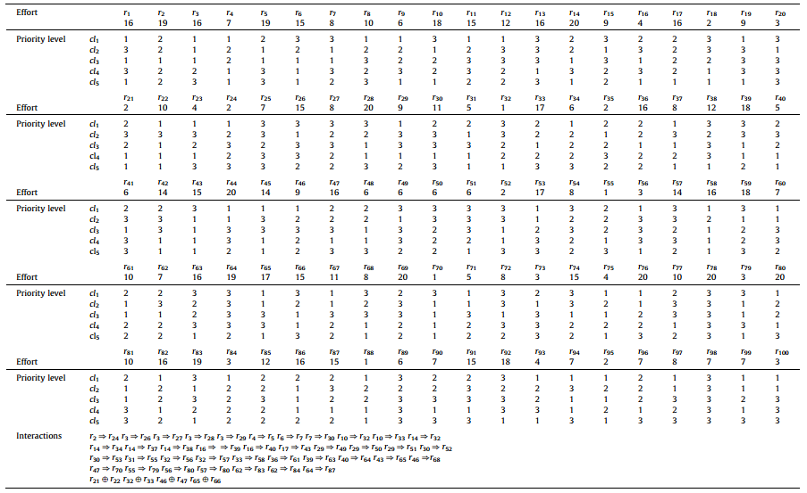

ImagenXX

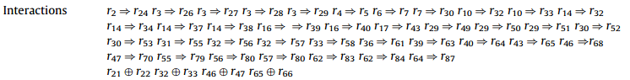ImagenXX:

Este data set es mayor que el anterior, este va a disponer de 100 recursos y un total de 42 restricciones, la cantidad de clientes a complacer es la misma 5. Esto conlleva a que el tiempo de ejecución es mucho mayor que en las anteriores pruebas y que los resultados van a ser un poco inferiores, ya que el tamaño de la población a manejar es bastante grande.

Veremos los resultados que hemos obtenido por separado, veremos sus frentes de pareto individualmente.

|  |  |  |
| --- | --- | --- |
| ***Lc 30%*** | ***Hipervolumen*** | ***Resultados*** |
| ***Media*** | 42.7277838709677 | 16.9354838709677 |
| ***Mediana*** | 42.3872 | 17 |

|  |  |  |
| --- | --- | --- |
| ***Lc 50%*** | ***Hipervolumen*** | ***Resultados*** |
| ***Media*** | 56.2830580645161 | 22.5806451612903 |
| ***Mediana*** | 56.4891 | 24 |

|  |  |  |
| --- | --- | --- |
| ***Lc 70%*** | ***Hipervolumen*** | ***Resultados*** |
| ***Media*** | 61.5769096774194 | 32.0645161290323 |
| ***Mediana*** | 61.5757 | 35 |

|  |  |  |
| --- | --- | --- |
| ***Lc 100%*** | ***Hipervolumen*** | ***Resultados*** |
| ***Media*** |  |  |
| ***Mediana*** |  |  |

6.3 Comparación de resultados

7. CONCLUSIÓN

8. BIBLIOGRAFÍA